Минобрнауки России

Бузулукский гуманитарно-технологический институт (филиал)
федерального государственного бюджетного образовательного учреждения
высшего образования
«Оренбургский государственный университет»

Кафедра биоэкологии и техносферной безопасности

Фонд
оценочных средств
по дисциплине «Теория эволюции»

Уровень высшего образова0ния
БАКАЛАВРИАТ
Направление подготовки
06.03.01 Биология
(код и наименование направления подготовки)
Биомедицина
(наименование направленности (профиля) образовательной программы)
Тип образовательной программы
Программа бакалавриата

Квалификация
Бакалавр
Форма обучения
Очно-заочная

Год набора 2022

Фонд оценочных средств предназначен для контроля знаний обучающихся по направлению подготовки 06.03.01 Биология по дисциплине «Теория эволюции»

Фонд оценочных средств рассмотрен и утвержден на заседании кафедры

Кафедра биоэкологии и техносферной безопасности
^{наименование кафедры}
протокол № ________от "___" __________ 20__г.

Декан строительно-технологического факультета
подпись расшифровка подписи
Исполнители:

должность подпись расшифровка подписи

должность подпись расшифровка подписи

Раздел 1 - Перечень компетенций, с указанием этапов их формирования в процессе освоения дисциплины
Формируемые компетенции | Код и наименование индикатора достижения компетенции | Планируемые результаты обучения по дисциплине, характеризующие этапы формирования компетенций | Виды оценочных средств по уровню сложности/шифр раздела в данном документе
ОПК-3 Способен применять знание основ эволюционной теории, использовать современные представления о структурно-функциональной организации генетической программы живых объектов и методы молекулярной биологии, генетики и биологии развития для исследования механизмов онтогенеза и филогенеза в профессиональной деятельности | ОПК-3-В-1 Формулирует знания по основам эволюционной теории, анализирует современные направления исследования эволюционных процессов  ОПК-3-В-3 Использует в профессиональной деятельности современные представления о проявлении наследственности и изменчивости на всех уровнях организации живого  ОПК-3-В-8 Применяет методы изучения эмбрионального материала, воспроизведения живых организмов в лабораторных и производственных условиях | Знать:  - этапы развития эволюционного учения Ч. Дарвина: додарвиновский период и последарвиновский;  - антиэволюционные взгляды: креационизм, теизм, трансформизм;  - положения эволюционной теории Ч. Дарвина;  - постулаты синтетической теории эволюции;  - основные результаты эволюции и доказательства эволюции органического мира;  - понятие «вид» как основной этап эволюционного процесса;  - процесс видообразования и его закономерности, причины изменчивости популяций;  - основные закономерности макро – и микроэволюции;  - предпосылки, формы и направление естественного отбора, единство онтогенеза и филогенеза;  - этапы развития жизни на Земле;  - основные этапы и особенности антропогенеза. | Блок А − задания репродуктивного уровня  Тестовые вопросы  Вопросы для опроса
 |  | Уметь:  - оценивать роль микроэволюционных факторов в эволюции популяций и видов;  - использовать знания основных законов эволюционного развития в обосновании и направлении селекционной работы;  - прогнозировать эволюционные процессы в природных условиях;  - правильно трактовать изменения в природных популяциях и осознавать последствия вмешательства в процессы, протекающие в биосфере. | Блок В − задания реконструктивного уровня  Тематические практические задания
 |  | Владеть:  - навыками профессионального мышления и обоснования роли эволюционной идеи в биологическом мировоззрении;  - методами изучения эмбрионального материала, воспроизведения живых организмов в лабораторных и производственных условиях;  - навыками обобщения современных представлений об основах эволюционной теории, о микро- и макроэволюции. | Блок С − задания практико-ориентированного и/или исследовательского уровня  Комплексные практические задания.  Подготовка докладов с презентацией.

Раздел 2. Типовые контрольные задания и иные материалы, необходимые для оценки планируемых результатов обучения по дисциплине (оценочные средства). Описание показателей и критериев оценивания компетенций, описание шкал оценивания

А.0 Фонд тестовых заданий по дисциплине

Раздел 1. Введение в «Теорию эволюции»

1. Первую теорию эволюции создал:
а) Ломоносов
б)Линней
в)Ламарк
г)Дарвин.
2. Год создания первой теории эволюции:
а)1759
б)1789
в)1809
г)1829.
3. Термин «Эволюция» впервые ввел в науку:
а) Бонне
б) Линней
в)Ламарк
г)Дарвин.
4. Время появления термина «эволюция» в естествознании:
а) ХVIвек
б)XVIIвек
в)XVIIIвек
г)XIXвек .

5. Впервые теория Ч.Дарвина была изложена перед научным сообществом в:
а)1854 г
б)1858 г.
в) 1859 г
г)1869 г.
6. Основной труд Ч.Дарвина назывался:
а) «Философия зоологии»
б) «Естественный отбор и борьба за существование»
в) « Теория эволюции»
г) «Происхождение видов».
7. Автор первой синтетической теории эволюции:
а) Шмальгаузен
б)Ламарк
в)Дарвин
г)Вейсман.
8. Термин «Дарвинизм» был впервые введен в:
а) 1859 г
б)1889 г
в)1869 г
г)1875 г.
9. Автором термина «Дарвинизм» является:
а) Ч.Дарвин
б) А.Уоллес
в) Т.Гексли
г) А.Грей.
10. Современная синтетическая теория эволюции сформировалась в:
а) 1900-1920 гг.
б) 1930-1940 гг.
в) 1940-1950 гг.
г) 1950-1960 гг.
11. Автор книги «Эволюция и новый синтез»(1942):
а) И.И. Шмальгаузен
б) Дж. Хаксли
в) Н.В. Тимофеев-Ресовский
г) Э. Майр.
12. Важнейшая предпосылка эволюции жизни:
а) биотический потенциал
б) конвариантная редупликация
в) давление жизни
г) геохимическая энергия жизни
13. Элементарная неделимая единица жизни на Земле:
а) клетка
б) особь(индивид)
в) вид
г) биогеоценоз
14. Качественный этап процесса эволюции:
а) клетка
б) особь
в) популяция
г) вид
15. Элементарная единица на молекулярно – генетическом уровне жизни:
а) молекула ДНК,
б) ген
в) мутация
г) генный комплекс
16. Элементарная единица на онтогенетическом уровне жизни:
а) клетка
б) ткань
в) орган
г) организм (особь)
17. Элементарная единица на популяционно - видовом уровне жизни:
а) вид
б) подвид
в) популяция
г) микропопуляция
18. Родство всех видов организмов доказывает:
а) клеточное строение
б) находки ископаемых остатков
в) уровни организации живых систем
г) взаимосвязи с окружающей средой.
19. Единство совокупностей организмов разных видов с факторами среды их обитания соответствует уровню организации живой материи:
а) организменный
б) популяционно-видовой
в) биогеоценотический
г) биосферный.
20. Уровень организации экосистемы :
а) организменный
б) популяционно-видовой
в) биосферный
г) биогеоценотический.
21. Элементарный материал для эволюции:
а) генофонд особей популяции;
б) генотип отдельной особи в популяции;
в) фенотип отдельной особи в популяции;
г) генотипическая изменчивость особей популяции.
22. В основе наследственной изменчивости лежат :
а) влияния тренировок органов
б) модификационные изменения
в) влияние факторов окружающей среды
г) изменения молекул ДНК
23. Большинство мутаций:
а) доминатны
б) рецессивны
в) нейтральны
г) летальны.
24. Мутации в результате изменений молекулярной структуры генов, возникающие в результате замен, вставок или выпадения нуклеотидов :
а) генные
б) хромосомные
в) геномные
г) полиплоидные
25. Мутации, возникающие в результате структурных изменений хромосом, возникающих вследствие перемещения или выпадения отдельных частей хромосом:
а) генные
б)хромосомные
в) геномные
г) полиплоидные
26. Альбинизм – отсутствие пигмента в покровах – это пример
а) полной гомологии
б) неполной гомологии
в) ложной гомологии
г) дивергенции
27. В зимний сезон выживают «красные» двухточечные божьи коровки, а летом –«черные»
а) гетерозиготный полиморфизм
б) адаптационный полиморфизм
в) движущий отбор
г) стаблизирующий отбор.

Раздел 2. Додарвиновский период в биологии

1. Интерес биологии возрос в XV веке в эпоху:
а) появления человека;
б) четвертичного оледенения;
в) Великих географических открытий;
г) возникновения капитализма.
2. Наука, которая занимается описанием и систематизацией организмов называется:
а) палеонтология;
б) биогеография;
в) селекция;
г) систематика.
3. Система, в которой организмы располагаются в определенном порядке по существенным признакам, называется:
а) классификация;
б) практическая;
в) естественная;
г) научная.
4. Структурным элементом классификации является:
а) класс;
б) вид;
в) род;
г) отряд.
5. Комплекс наук о составе, строении и истории развития земной коры и Земли, называется:
а) география;
б) геоморфология;
в) геология;
г) землеведение.
6. Клеточную теорию разработали:
а) Ч. Лайель и Ж. - Б. Ламарк;
б) К. Бэр и А. Смит;
в) К. Линней и Ч. Дарвин;
г) Т. Шванн и М. Шлейден.
7. Таксон самого высокого ранга по классификации К. Линнея, называется:
а) класс;
б) вид;
в) род;
г) отряд.
8. Наука о вымерших растениях и животных (сохранившихся в виде ископаемых остатков, отпечатков и следов их жизнедеятельности), о смене их во времени и пространстве, обо всех доступных изучению проявлениях жизни в геологическом прошлом, называется:
а) биогеография;
б) цитология;
в) палеонтология;
г) эмбриология.
.9. Номенклатура, используемая для обозначения видов, называется:
а) естественная;
б) научная;
в) биологическая;
г) бинарная.
10. «Лекарственные растения», «Домашний скот», «Ядовитые растения» - это примеры классификации:
а) искусственной;
б) практической;
в) естественной;
г) научной.
11. В основе классификации К. Линнея лежит принцип:
а) научности;
б) эволюции;
в) иерархичности;
г) систематики.
12. Наука о предзародышевом развитии (образование половых клеток), оплодотворении, зародышевом и личиночном развитии организма, называется:
а) биогеография;
б) цитология;
в) палеонтология;
г) эмбриология.
13. По К. Линнею виды:
а) изменяются во времени;
б) созданы независимо друг от друга Творцом и остаются неизменными.
14. Система, отражающая происхождение животных и растений на основе их родства и сходства по совокупности существенных черт строения, называется:
а) искусственная;
б) практическая;
в) естественная;
г) научная.
15. Наука о клетке, изучающая строение и функции клеток, их связи и отношения в органах и тканях у многоклеточных организмов, а также одноклеточные организмы, называется
а) биогеография;
б) цитология;
в) палеонтология;
г) эмбриология.
16. Ж. - Б. Ламарк ввел термин:
а) вид;
б) таксон;
в) эволюция;
г) биология.
17. Основы естественной системы классификации растений и животных заложил:
а) К. Линней;
б) Ч. Дарвин;
в) Ж.- Б. Ламарк;
г) Т. Шванн.
18. Собственно видовое название в двойной номенклатуре для обозначения видов означает: а) первое слово;
б) второе слово.
19. Ж.Б. Ламарк считал, что организмы:
а) превращаются друг в друга;
б) созданы Творцом;
в) изменяются от простого к сложному;
г) не изменяются.
20. Принцип градации в зоологической системе предложил:
а) Ж.- Б. Ламарк;
б) К. Бэр;
в) К. Линней;
г) М. Шлейден.
21. Наука, разрабатывающая методы создания сортов и гибридов сельскохозяйственных растений и пород животных с нужными человеку признаками, называется:
а) палеонтология;
б) биогеография;
в) селекция;
г) систематика.
22. Первую эволюционную теорию предложил:
а) Т. Р. Мальтус;
б) Ч. Дарвин;
в) А. Смит;
г) Ж.- Б. Ламарк.
23. Ученый, который показал, что в основе строения всех живых организмов лежит один
и тот же структурный элемент - клетка:
а) Т. Шванн;
б) Ч. Дарвин;
в) Ж.-Б. Ламарк;
г) К. Линней.
24. Одно из крупных биологических обобщений, утверждающее общность происхождения,
а также единство принципа строения и развития организмов, называется:
а) эволюционной теорией;
б) научной теорией;
в) клеточной теорией;
г) молекулярной теорией.
25. Английский естествоиспытатель, совершивший кругосветное путешествие на корабле «Бигль»:
а) Т. Шванн;
б) Ч. Дарвин;
в) Ж.Б. Ламарк;
г) К. Линней.

Раздел 3. Основные положения эволюционной теории Ч. Дарвина

1. Важное влияние на мировоззрение Ч. Дарвина оказало посещение ………….. островов, где она наблюдал разнообразие вьюрков, отличающихся между собой характером питания и формой клюва:
а) Зеленого Мыса;
б) Больших и Малых Антильских;
в) Галапагосских;
г) Гавайских.
2. По Ч. Дарвину виды:
а) изменяются во времени;
б) созданы независимо друг от друга Творцом и остаются неизменными.
3. Ч. Дарвин создал теорию:
а) катастроф;
б) происхождения планет;
в) эволюции;
г) возникновения жизни на Земле.
4. К движущим силам эволюции, по учению Ч. Дарвина, НЕ относится
а) наследственность
б) борьба за существование
в) искусственный отбор
г) изменчивость
5. Элементарной единицей эволюции является
а) вид
б) подвид
в) популяция
г) особь
6. Что является межвидовой борьбой за существование?
а) львы конкурируют за добычу
б) кошки охотятся на грызунов
в) самцы антилопы сражаются за самку
г) трава вырастает на каменистой почве
7. Процесс, происходящий в природе и приводящий к выживанию и размножению более приспособленных к данным условиям среды особей с полезными наследственными признаками, называется
а) селекцией
б) естественным отбором
в) искусственным отбором
г) дивергенцией
8. Популяционные волны - это
а) нарушения скрещивания
б) сохранение наиболее приспособленных особей
в) колебания численности особей популяции
г) наследственные изменения в популяции
9. Изоляция
а) носит направленный характер
б) обеспечивает барьеры, препятствующие свободному скрещиванию организмов
в) сохраняет в популяции особей с удачными генотипами
г) закрепляет различия в генотипах разделенной популяции
10. Естественный отбор
а) носит направленный характер
б) обеспечивает барьеры, препятствующие свободному скрещиванию организмов
в) сохраняет в популяции особей с удачными генотипами
г) закрепляет различия в генотипах разделенной популяции
11. В популяциях происходит …, который способствует выживанию наиболее приспособленных к окружающей среде особей с полезными наследственными признаками.
а) селекция
б) естественный отбор
в) искусственный отбор
г) дивергенция
12. Генетический материал для этого процесса поставляет … .
а) наследственная изменчивость
б) фенотипическая изменчивость
в) дивергенция
13. Активность организмов, направленная на сохранение жизни и обеспечение существования потомства, называется … .
а) борьба за существование
б) естественный отбор
в) искусственный отбор
г) дивергенция
14. Расхождение признаков и свойств у первоначально близких групп организмов в ходе эволюции называется … .
а) дивергенция
б) адаптация
в) кроссинговер
г) мутация
15. Как называется форма борьбы за существование, когда хищник поедает свою добычу?
а) конкуренция
б) хищничество
в) паразитизм
г) мутуализм
16. Как называется расхождение признаков родственных организмов в процессе эволюции, приводящее к возникновению новых систематических групп?
а) дивергенция
б) адаптация
в) кроссинговер
г) мутация
17. Как называется расхождение в ходе эволюции признаков и свойств у первоначально близких групп организмов?
а) дивергенция
б) адаптация
в) искусственный отбор
г) изоляция
18. Популяция лягушек оказалась разделенной на две группы из-за проложенной в лесу автомобильной дороги. Действие какого элементарного фактора эволюции иллюстрирует этот пример?
а) мутационный процесс
б) популяционные волны
в) изоляция
г) естественный отбор
19. Нехватка пищи при возрастании численности особей приводит к
а) наследственной изменчивости
б) возникновению мутаций
в) изоляции
г) обострению борьбы за существование
20. Материалом для естественного отбора служит
а) фенотипическая изменчивость
б) ненаследственная изменчивость
в) популяционные волны
г) наследственная изменчивость
21. Основоположником современного учения об эволюции является
а) Ж.Б. Ламарк
б) Ч. Дарвин
в) Ж.Л. Бюффон
г) Ш. Бонне
22. Внутривидовая борьба за существование
а) волки охотятся на зайцев
б) птицы одного вида конкурируют за место гнездования
в) самцы тюленей конкурируют за самку
г) много растений погибает зимой
23. Межвидовая борьба за существование
а) волки охотятся на зайцев
б) птицы одного вида конкурируют за место гнездования
в) самцы тюленей конкурируют за самку
г) много растений погибает зимой
24. Борьба с неблагоприятными условиями среды
а) волки охотятся на зайцев
б) птицы одного вида конкурируют за место гнездования
в) самцы тюленей конкурируют за самку
г) форма кроны дерева изменяется под действием ветра

Раздел 4. Основные этапы развития эволюционного учения Ч. Дарвина

1. Ч. Дарвин является автором работы:
а) «Происхождение видов».
б) «Зоология животных»
в) «Эволюция и новый синтез»
2. Выберите наиболее полный перечень, включающий научные предпосылки теории Ч. Дарвина:
а) утверждение клеточной теории, учение Ж. Кювье, развитие капитализма и успехи сельского хозяйства в Англии, достижения палеонтологии.
б) утверждение клеточной теории, учение Ж. Кювье, достижения палеонтологии.
в) утверждение клеточной теории, учение Ж. Кювье, развитие капитализма и успехи сельского хозяйства в Англии
3. Выберите правильный перечень результатов эволюции по Ч. Дарвину:
а) многообразие видов, приспособленность организмов к среде обитания, повышение уровня организации живых существ;
б) многообразие видов, отсутствие приспособленности организмов к среде обитания, понижение уровня организации живых существ;
в) малочисленность видов, приспособленность организмов к среде обитания, повышение уровня организации живых существ
4. Значение теории Ч. Дарвина для естествознания заключается в:
а) установлении движущихся сил эволюции;
б) установлении механизмов борьбы за существование
в) установлении дивергенции
5. Движущие силы эволюции, по Ч.Дарвину:
а) борьба за существование, естественный отбор, наследственность, изменчивость;
б) борьба за существование, искусственный отбор, наследственность, изменчивость;
в) естественный отбор, наследственность, изменчивость;
6. Высказывание «видов мы насчитываем столько, сколько различных форм было создано вначале» принадлежит:
а) К. Линнею;
б) Ч. Дарвину
в) Ж. - Б .Ламарк
7. Эволюцией называется:
а) историческое необратимое развитие органического мира;
б) историческое обратимое развитие органического мира
8. Первое эволюционное учение создал:
а) Ж.-Б. Ламарк.
б) Ч. Дарвин
9. Ч. Дарвин создал первую логически непротиворечивую:
а) бинарную номенклатуру
б) эволюционную теорию;
в) теорию изменчивости видов
10. Сторонником генетического антидарвинизма был:
а) Г. де Фриз;
б) Ж. Кювье
11. Примером рудиментарного органа является:
а) крыло страуса.
б) хвост собаки
12. Рудиментарным органом у человека является:
а) аппендикс;
б) пятый палец на руке

13. Отраслью естествознания, которая изучает филогенетические ряды, является:
а) палеонтология;
б) геоботаника
в) систематика
14. Органы, которые не имеют одинакового происхождения, строения, местоположения, но выполняют одинаковые функции, называются:
а) аналогичными.
б) гомологичными
15. Палеонтологическими доказательствами эволюции являются:
а) филогенетические ряды;
б) рудименты
в) атавизмы
16. Эмбриологические доказательства эволюции:
а) сходство зародышей животных различных классов позвоночных.
б) наличие стадии гаструляции
17. К систематическим доказательствам эволюции относится:
а) соподчинение таксонов;
б) разнообразие видов и их номенклатура
18. Генетические доказательства эволюции:
а) скрещиваемость;
б) дивергенция
в) кроссинговер
19. Физиолого-биохимические доказательства эволюции:
а) сходства и различия биохимической структуры;
б) сходства биохимической структуры;
20. Закон зародышевого сходства сформулировал:
а) Шмальгаузен
б) Бэр;
21. Атавизм – это:
а) явление возврата к признакам предков.
б) органы, утратившие своё основное значение в процессе эволюционного развития организма
22. Онтогенез – это краткое повторение филогенеза:
а) в эмбриональном периоде;
б) в постэмбриональном периоде
23. О единстве органического мира свидетельствуют:
а) клеточное строение организмов всех царств живой природы;
б) филогенетическая приемственность видов
24. Функция естественного отбора, по мнению В. Иогансена:
а) является основным или даже единственным движущим фактором эволюции;
б) создает приспособительные особенности;
в) является лишь «механическим ситом», группирующим готовые различия, имеющиеся наследственной природе организма;
г) не играет абсолютно никакой роли в процессе эволюции.
25. Образование новых видов, по Г. де Фризу, объясняется:
а) явлением естественного отбора
б) внезапным появлением крупных мутаций;
26. Значение синтетической теории эволюции для дарвинизма заключается в:
а) теоретическое обоснование дарвинизма, опираясь на эволюционную генетику;
б) теоретическое и практическое обоснование дарвинизма, опираясь на эволюционную генетику и экологию;
в) практическое обоснование дарвинизма, опираясь на эволюционную генетику и экологию.

Раздел 4. Микроэволюция. Элементарные эволюционные факторы
1. Основным движущим фактором эволюции с позиции синтетической теории эволюции служит:
а) естественный отбор случайных и мелких мутаций;
б) естественный отбор
в) мелкие мутации
2. Микроэволюция – это процесс:
а) внутривидовых преобразований;
б) борьбы за существование
в) фенотипической изменчивости
3. Элементарным материалом для эволюции, с позиции синтетической теории эволюции, служит:
а) мутация;
б) дивергенция
в) атавизмы
4. Наименьшая эволюционирующая единица, по мнению сторонников синтетической теории эволюции:
а) популяция;
б) вид
в) подвид
5. Основным движущим фактором эволюции, по мнению сторонников синтетической теории эволюции, является:
а) естественный отбор;
б) искусственный отбор
6 Характер эволюции, по мнению сторонников синтетической теории эволюции:
а) дивергентный;
б) случайный
в) напрвленный
8. Эволюция, по мнению сторонников синтетической теории эволюции:
а) непредсказуема;
б) прогнозируемый процесс
в) внезапна
9 Происходит ли эволюция растительноядных животных на современном этапе?
а) происходит эволюция всех видов.
б) нет, только для хищников
в) нет правильного ответа
10. Происходит ли эволюция хищных животных на современном этапе?
а) происходит эволюция всех видов.
б) нет, только для растительноядных
в) нет правильного ответа
11. Изоляция способствует:
а) сохранению генофонда популяции.
б) утере части генофонда популяции и торможению эволюционных процессов
12. Приспособительный характер эволюции заключается в том, что:
а) организмы приспосабливаются под влиянием внешних условий;
б) организмы приспосабливаются под влиянием биотических условий;
в) организмы приспосабливаются под влиянием антропогенных условий
13. Биологический вид – это:
а) генетически закрытая система, репродуктивно изолированная от других подобных систем;
б) совокупность организмов, длительное время обитающих на одной территории (занимающих определённый ареал) и частично или полностью изолированных от особей других таких же групп.
14. Главным критерием вида является:
а) генетический
б) морфологический
в) физиологический
г) ни один из критериев не является главным.
15. Популяция – это:
а) самовоспроизводящаяся группировка особей одного вида, образующая эволюционно-устойчивую эколого-генетическую систему;
б) генетически закрытая система, репродуктивно изолированная от других подобных систем;
16. Какой из критериев вида определяется гомологичными органами?
а) морфологический;
б) физиологический
в) биохимический
17. Какой из критериев вида определяется репродуктивной изоляцией?
а) генетический.
б) физиологический
в) биохимический
18. Какой из критериев вида определяется контрастирующими признаками?
а) физиологический
б) биохимический
в) морфологический;
19. Какой из критериев вида определяется его ареалом?
а) генетический.
б) физиологический
в) географический;
20. «При соблюдении ряда условий частота гомо- и гетерозигот в популяции остаётся неизменной» - формулировка закона:
а) Г. Менделя
б) Харди-Вайнберга;
21. Мутационная изменчивость отличается от модификационной тем, что она:
а) наследуется;
б) не наследуется
22. Модификационная изменчивость в отличие от мутационной:
а) носит приспособительный характер;
б) играет большую роль в эволюции, обеспечивая появление новых признаков;
23. Мутационная изменчивость по сравнению с модификационной:
а) играет большую роль в эволюции, обеспечивая появление новых признаков;
б) носит приспособительный характер;
24. Элементарной единицей эволюции является:
а) вид
б) популяция.
25. К элементарным эволюционным факторам относятся:
а) мутационный процесс и изоляция.
б) популяционные волны и изоляция.
в) мутационный процесс, популяционные волны и изоляция.

Раздел 5. Естественный отбор

1. Огромная семенная продуктивность и способность к вегетативному размножению у истребляемых видов растений (сорняки) является примером:
а) борьбы с неблагоприятными условиями среды
б) внутривидовой борьбы
в) межвидовой борьбы
2. Результатом естественного отбора являются:
а) атавизмы
б) случайные мутации
в) новые виды
3. Формой искусственного отбора является:
а) движущий;
б) методический
в) стабилизирующий
г) дизруптивный
4. Формой естественного отбора является:
а) движущий;
б) индивидуальный
в) методический
5. Формой искусственного отбора является:
а) индивидуальный
б) стабилизирующий
в) дизруптивный
6. Формой естественного отбора является:
а) дизруптивный
б) индивидуальный
в) методический
7. Под воздействием факторов внешней среды возникает изменчивость признаков:
а) генотипическая
б) модификационная;
в) онтогенетическая
8. В засушливых районах в процессе эволюции у растений появились опушённые листья благодаря действию:
а) абиотических факторов
б) генотипической изменчивости
в) естественного отбора
9. Творческий характер естественного отбора проявляется в:
а) возникновении мутаций видов
б) возникновении новых видов.
10. Роль борьбы за существование состоит в:
а) сохранении особей преимущественно со случайными изменениями
б) сохранении особей преимущественно с полезными изменениями
11. Волки и лисицы – хищники, пищевой рацион у них сходен, следовательно, их взаимоотношения называются:
а) борьбы с неблагоприятными условиями среды
б) внутривидовой борьбы
в) межвидовой борьбой
12. Естественный отбор представляет собой:
а) тупиковую ветвь эволюции
б) движущую силу эволюции;
13. Критерием искусственного отбора является полезность признака для:
а) вида
б) популяции
в) человека.
14. К движущим силам эволюции относятся:
а) борьба за существование и искусственный отбор
б) борьба за существование и естественный отбор
в) естественный отбор
15. Содержание естественного отбора заключается в:
а) сохранении мутаций, независимо от их влияния на организм
б) избирательном воспроизведении генотипов
16. Половой отбор – это:
а) отбор, направленный на повышение возрастной структуры популяции
б) отбор, направленный на повышение роли полового размножения;
17. Между особями одной популяции наблюдается:
а) борьба с неблагоприятными условиями среды
б) внутривидовая борьба за существование
18. Примером, какого отбора является выведение породы петуха испанского со стоячим гребнем?
а) методического
б) стабилизирующий
в) дизруптивный
19. Естественный отбор сохраняет признаки:
а) полезные для вида
б) полезные для человека
20. Искусственный отбор сохраняет признаки:
а) полезные для вида
б) полезные для человека
21. Движущий отбор обуславливается:
а) выживанием организмов с отклоняющейся от средней нормой реакции.
б) доминированием организмов со средней нормой реакции в малоизменчивых условиях существования;
в) выживанием организмов с отклоняющейся средней нормой реакции
22. Стабилизирующий образ обуславливается:
а) выживанием организмов с отклоняющейся от средней нормой реакции
б) доминированием организмов со средней нормой реакции в малоизменчивых условиях существования
в) выживанием организмов с отклоняющейся средней нормой реакции
23. Дизруптивный отбор обуславливается:
а) выживанием организмов с отклоняющейся от средней нормой реакции.
б) доминированием организмов со средней нормой реакции в малоизменчивых условиях существования
в) выживанием организмов с отклоняющейся средней нормой реакции
24. Роль движущего отбора:
а) выживание в изменяющихся условиях и возможность соответствующего изменения организации вида
б) устойчивость генетической структуры и организации вида
в) изменение генетической структуры и перестройка организации вида
25. Роль стабилизирующего отбора:
а) выживание в изменяющихся условиях и возможность соответствующего изменения организации вида
б) устойчивость генетической структуры и организации вида
в) изменение генетической структуры и перестройка организации вида
26. Роль дизруптивного отбора:
а) выживание в изменяющихся условиях и возможность соответствующего изменения организации вида
б) устойчивость генетической структуры и организации вида
в) изменение генетической структуры и перестройка организации вида

Раздел 6. Основные закономерности макроэволюции

1. Макроэволюция – это процесс:
а) приводящий к образованию крупных систематических групп;
б) внутривидовых преобразований
в) борьбы за существование
2. Результатом макроэволюции является появление на суше:
а) появление новых признаков адаптации у видов
б) явление меланизма
в) цветковых растений
3. Кто из учёных решил проблему прогрессивной эволюции, поставленную ещё Ламарком, с позиции дарвинизма?
а) И. И. Шмальгаузен
б) С.С. Четвериков
в) А.Н. Северцов;
4. Идиоадаптацией у растений является:
а) приспособление к опылению
б) приспособление семян к распространению ветром
в) все ответы верны
5. Исчезновение динозавров связано с:
а) биологическим регрессом;
б) межвидовой борьбой за существование
.6. Разнообразие вьюрков на Галапагосских островах является результатом:
а) борьбы за существование
б) дивергенции
в) идиадаптации
7. Отсутствие у паразитических ленточных червей системы пищеварения является результатом:
а) дегенерации
б) дивергенции
в) идиадаптации
8. Для аналогичных органов характерно:
а) выполнение одинаковых функций
б) общее происхождение
9. Гомологичными называются органы:
а) имеющие общее происхождение
б) выполняющие одинаковые функции.
10. Характеристиками аналогичных органов являются:
а) различное происхождение, одинаковые функции, разное строение
б) одинаковое происхождение, разные функции, сходный план строения
11. Характеристики гомологичных органов:
а) одинаковое происхождение, разные функции, сходный план строения
б) различное происхождение, одинаковые функции, разное строение;
12. Биогенетический закон сформулирован:
а) Геккелем и Мюллером
б) И.И. Шмальгаузеном
в) Ч. Дарвином
13. Биогенетический закон подтверждается:
а) сходством зародышей различных классов позвоночных
б) сходством стадий развития в эмбриональном периоде
в) все ответы верны
14. Формулировка закона зародышевого сходства:
а) чем более поздние стадии индивидуального развития исследуются, тем больше сходства обнаруживается между различными организмами
б) чем более ранние стадии индивидуального развития исследуются, тем больше сходства обнаруживается между различными организмами
15. Мультифункциональность органов– это:
а) способность органа выполнять одну функцию
б) способность органа выполнять несколько функций
16. Одна и та же функция может проявляться с большей или меньшей интенсивностью - это:
а) способность количественного изменения функции;
б) интенсификация функций;
в) все ответы верны
17. Качественными функциональными изменениями функций являются:
а) активация функций
б) уменьшение числа функций
в) главная функция утрачивает прежнее значение, а на ее место становится ранее второстепенная
18. Сужение функций - это:
а) приобретение органом новых функций
б) уменьшение числа функций
в) главная функция утрачивает прежнее значение, а на ее место становится ранее второстепенная;
19. Смена функций - это:
а) приобретение органом новых функций
б) главная функция утрачивает прежнее значение, а на ее место становится ранее второстепенная
в) интенсификация функций
20. Увеличение (расширение) числа функций - это:
а) приобретение органом новых функций
б) уменьшение числа функций
в) главная функция утрачивает прежнее значение, а на ее место становится ранее второстепенная
21. Венчик цветка образуется из листьев, которые меняют функцию фотосинтеза на функцию привлечения насекомых. Это пример:
а) приобретение органом новых функций
б) уменьшение числа функций
в) смены функций
22. Увеличение поверхности оболочки семян у некоторых растений за счет образования летучек произошло в процессе такого пути филогенетических органов, как:
а) расширение функций
б) уменьшение числа функций
в) смены функций
23. Видоизмененные листья: усики гороха, колючки кактуса и барбариса – это пример:
а) аналогичных органов
б) гомологичных органов
24. Бивни моржа и слона – это типичные:
а) гомологичные органы
б) аналогичные органы
25. Колючки барбариса и боярышника – это типичные:
а) аналогичные органы
б) гомологичные органы

Раздел 7 Эволюция онтогенеза, органов и функций

1. Материнский эффект
а) часто влияет на приспособленность
б) не оказывает никакого влияния на приспособленность.
2. Если морфоз копирует фенотипическое проявление мутации, то это свидетельствует о том, что
а) средовые и внутриорганизменные повреждающие факторы нарушают одни и те же формообразовательные процессы
б) внешние по отношению к организму повреждающие агенты вызвали адекватное изменение наследственной информации
в) в организме имеются специальные системы, обеспечивающие передачу наследственной информации от соматических клеток половым.
3. Фенотипическая изменчивость организма складывается из следующих компонентов:
а) генетической, паратипической и эпигенетической
б) наследственной, определенной и онтогенетической
в) все ответы верны
4. Эпигенетическое подавление псевдонейтральной изменчивости, сопровождающее стабилизирующий отбор,
а) повышает "мобилизационный резерв" популяции за счет увеличения её генофонда;
б) способствует снижению генетического полиморфизма популяции;
в) нет верного ответа
5. Речной рак Astacus fluviatilis способен к регенерации утраченной клешни, но восстановленный орган морфологически несколько отличается от утраченного, обладая сходством с клешней более примитивного вида рака из этого же рода. Примером какого явления выступает данный феномен:
а) ретардации
б) акцелерации
в) гетерохронии
г) атавизма
6. Восстановление у отдельных особей вида состояния, свойственного ранним признакам и утраченного при их дальнейшей эволюции, называется
а) уклонением
б) рудиментом
в) атавизмом
г) анаболией
7. Рудимент - это недоразвитый признак, который
а) сохраняется только у отдельных особей данного вида, например, несколько пар сосков у человека
б) сохраняется у всех особей данного вида, например, аппендикс у человека.
8. Принцип компенсации функций
а) обычно наблюдается у высокоспециализированных по данной функции стенобионтных видов;
б) наблюдается в тех случаях, когда ускоряется процесс специализации по данной функции;
в) может наблюдаться в тех случаях, когда ранее (в филогенетическом смысле) полимерный организм, обладающий линейной последовательностью гомологичных органов, расположенных в сериальной последовательности вдоль оси тела, испытывает дифференцированное воздействие внешних условий на разные участки тела.
9. «Инадаптивная» эволюция, по В.О.Ковалевскому, - это такой ход эволюционного преобразования группы, при котором
а) живые организмы оказываются плохо приспособленными к внешним условиям из-за динамики условий среды обитания, к которым они не успели приспособиться;
б) временный выигрыш в борьбе за существование появляется у какой-либо группы не в результате её общей более высокой приспособленности (по сравнению с группой, эволюционирующей в том же направлении), а в результате достижения адаптаций за более короткие сроки;
в) генетические и онтогенетические адаптации оказываются недостаточными, и группа становится особенно уязвимой при резких изменениях условий существования.
10. В чем состоит биологическое значение мультифункциональности какой-либо подсистемы организма?
а) позволяет морфологической структуре данной подсистемы выполнять свое назначение наиболее совершенным способом;
б) обеспечивает приспособленность организма в различных экологических ситуациях.
11. Выберите из приведенных ниже ситуаций примеры таких адаптаций, которые обеспечивают выживание популяции или вида в целом, но сопровождаются при этом снижением адаптивности или репродуктивных возможностей отдельной особи:
а) предупреждающая окраска у гусениц;
б) «эффект группы», наблюдающийся у головастиков травяной лягушки, «растягивающий» время их выхода на сушу;
в) мимикрия и подражательная окраска.
12. Наиболее значимые для выживания организма функции обычно выполняются
а) одной структурой, в результате естественного отбора, направленного на её интенсификацию;
б) несколькими подструктурами организма.
в) все ответы верны
13. Специализация подсистем организма
а) обычно сопровождает эволюционный регресс
б) обычно встречается у предковых форм и утрачивается у потомков
в) утрачивается у потомков, но встречается у предковых форм тех видов, которые в ходе эволюции перешли к паразитическому образу жизни
14. Стенобионтные формы живых организмов, в сравнении с родственными эврибионтными формами, при смене условий существования
а) имеют тенденцию к более быстрому исчезновению
б) исчезают медленнее, поскольку популяции этих видов "наработали" способы приспособления к узким экологическим нишам
15. Стабилизация признаков, ранее изменчивых на внутривидовом уровне, может привести
а) к вымиранию данного вида
б) к одновременному появлению связанных с этими признаками структур, способных работать промежуточным способом или функционировать по-разному в отличающихся условиях среды обитания
16. Смена мест обитания животных, происходившая в ходе эволюции,
а) всегда сопровождалась морфологическими модификациями
б) на начальном этапе могла сопровождаться только поведенческими модификациями
в) по-видимому, всегда сопровождалась изменениями генома
17. Преадаптацией называется такое явление, при котором
а) естественный отбор ускоряет появление приспособлений, необходимых для адаптивной радиации;
б) приспособления, необходимые для выживания в конкретной экологической нише и закрепленные естественным отбором, облегчают выживание вида в других нишах и, следовательно, делают возможным их заселение;
в) сначала возникает изоляция какой-либо группы от исходной формы, а уже после этого особи изолированной группы адаптируются к среде обитания;
г) сначала у части популяции возникают новые прогрессивные приспособления, а затем эта часть, в результате перестроек генома, сопровождавших процесс освоения новых микрониш особями данной части популяции, утрачивает способность к скрещиваниям с остальной частью популяции.
18. Синоним индивидуального развития
а) эмбриогенез
б) онтогенез
в) симбиоз
г) филогенез
19. Онтогенез – это
а) симбиоз
б) индивидуальное развитие
в) филогенез
г) постэмбриональное развитие
20. Периоды онтогенеза
а) эмбриональный, постэмбриональный
б) предэмбриональный, эмбриональный, постэмбриональный
в) предэмбриональный, постэмбриональный
г) эволюционный, эмбриональный, постэмбриональный
21. Предэмбриональный период развития
а) связан с процессами гаметогенеза родителей
б) состоит из трех периодов
в) начинается с оплодотворения и заканчивается смертью организма
г) начинается выходом организма из эмбриональных оболочек
22. Изолецитальные яйцеклетки
а) содержат мало желтка, который распределен равномерно
б) содержат мало желтка
в) содержат много желтка
г) содержит желток, расположенный в центре яйцеклетки
23. Яйцеклетки женщины относятся к
а) изолецитальным
б) телолецитальным
в) центролецитальным
г) алецитальным
24. Телолецитальные яйцеклетки содержат
а) мало желтка – у птиц
б) много желтка, распределенного неравномерно - у птиц
в) много желтка много, расположенного в центре – у рыб
г) мало желтка, распределенного неравномерно – у птиц
25. Центролецитальные яйцеклетки содержат
а) много желтка
б) мало желтка
в) желток, распределенный равномерно
г) много желтка, который локализован в центре
26. Название второго этапа онтогенеза
а) гаметогенез
б) сперматогенез
в) эмбриональный
г) постэмбриональный
27. Эмбриональный период развития
а) начинается с момента оплодотворения
б) заканчивается смертью организма
в) начинается с момента оплодотворения и заканчивается выходом
организма из эмбриональных оболочек
г) начинается с момента оплодотворения и состоит из двух этапов
28. Третий этап онтогенеза называется
а) гаметогенез
б) овогенез
в) эмбриональный
г) постэмбриональный
29. Стадии эмбрионального развития
а) дробление, гистогенез
б) дробление, органогенез
в) дробление, гаструляция, гисто- и органогенез
г) гистогенез, органогенез
30. Процесс, лежащий в основе дробления?
а) митоз
б) амитоз
в) мейоз
г) шизогония

Раздел 8. Развитие органического мира Земли

1. У животных, характеризующихся К-стратегией выживания, наибольших энергетических затрат требует
а) морфогенез
б) рост
в) гаметогенез
2. Расхождение филогенетических ветвей сумчатых и плацентарных млекопитающих произошло
а) в раннемеловую эпоху
б) в верхнемеловую эпоху
в) в последние века мезозойской эры
г) в начале палеогена
д) в середине юрского периода
3. Скорость эволюции какого-либо вида живых организмов рассчитывают на основе
а) изменения фенотипических признаков;
б) сведений по динамике частот генов в чреде последовательных поколений;
в) соотношения относительной приспособленности поколений особей - носителей разных генотипов, сменяющих друг друга во времени;

4. Совершенствование эпигеномных морфогенетических корреляций, имеющее место при стабилизирующем отборе, происходит за счет
а) генетической изменчивости, влияющей на фенотипическое выражение ранее достигнутых адаптаций;
б) генетической изменчивости, влияющей на онтогенез, но при этом нейтральной по отношению к дефинитивному выражению признака, по которому идет стабилизирующий отбор;
в) плейотропии;
г) гетерохронии.
5. Обилие родов и видов у некоторых современных семейств может объясняться следующими факторами, имевшими место в прошлом:
а) адаптацией к узкой группе кормовых ресурсов у каждого из отдельных видов;
б) обитанием предковых форм в климате, характеризующемся нестабильностью;
в) все ответы верны
6. Некоторые персистентные виды живых организмов, или, иными словами, филогенетические реликты (живые ископаемые), сохраняют основные особенности своего строения в течение сотен миллионов лет (напр., мечехвост Limulus, кистеперая рыба Latimeria и др.). Для сохранения реликтовых видов в фенотипически мало измененном состоянии имеют первостепенное значение
а) стабильность генома и постоянство условий обитания;
б) стабильность условий обитания.
7. Механизмы и характеристики процесса макроэволюции - это
а) эволюционные изменения в форме анаболии, архаллаксиса или девиации, а также перестройка онтогенеза в виде эмбрионизация развития или неотении, рекапитуляция или палингенез;
б) чередование прогресса и регресса, эффект "бутылочного горлышка" и принцип основателя, изменения частоты возникновения мутаций и спектра мутантных признаков в ходе адаптогенеза.
8. «Правила макроэволюции», или общие черты эволюции групп, это
а) необходимость эволюционных изменений в форме анаболии, архаллаксиса или девиации, а также перестройка онтогенеза в виде эмбрионизация развития или неотении, рекапитуляция или палингенез
б) необратимость эволюции, прогрессирующая специализация, происхождение от неспециализированных предков, адаптивная радиация, чередование главных направлений эволюции, интеграция биологических систем
в) чередование прогресса и регресса, эффект "бутылочного горлышка" и принцип основателя, изменения частоты возникновения мутаций и спектра мутантных признаков в ходе адаптогенеза
9. Анагенез - это
а) разделение вида на две ветви, репродуктивно изолирующиеся друг от друга
б) процесс постепенного эволюционного изменения отдельной линии, или, иными словами, филетическая эволюция
в) разновидность кладогенеза, характеризующаяся чередованиями стазисов (периодов стабильности признаков) и эволюционных скачков
г) повышение уровня организации, его частичный синоним - ароморфоз
10. Ароморфозы, то есть крупномасштабные структурные изменения,
а) можно объяснить в рамках концепции Ч.Дарвина о естественном отборе, действующем на изменчивые живые организмы, объединенные в относительно изолированные группы
б) требуют для объяснения их появления разработки новой концепции, отличающейся от представлений Ч.Дарвина

11. Ход эволюции по принципу "прерывистого равновесия" предполагает, что
а) ни один вид живых организмов, за исключением современного человека, не способен необратимо изменить условия своего существования. Большинство видов животных, растений, грибов, микроорганизмов и вирусов находится в равновесии со средой своего обитания, которое "прерывается" действием антропогенного фактора;
б) в геохронологических масштабах изменение организации животных, растений, грибов, микроорганизмов и вирусов происходит несколько иначе, чем это предполагается по типу современных представлений о «градуалистической эволюции». На протяжении своего генезиса большинство видов живых организмов сохраняют собственную морфофизиологическую организацию практически неизменной. При этом в отдельные периоды своего существования виды достаточно быстро проходят стадию дифференциации, приводящую к видообразованию.
12. Реконструкция пути развития того или иного вида должна осуществляться с помощью сопоставления данных по всей филогенетической группе. Причина этого - в том, что
а) методы реконструкции филогенеза, базирующиеся на описании отдельных стадий эволюционных предков не могут дать его полную картину, так как для большинства видов палеонтологическая летопись характеризуется неполнотой, имея большое количество "разрывов" ветвей и черешков модельного эволюционного древа
б) близкие в систематическом отношении виды продуцируют идентичные мутации и, вследствие этого, имеют идентичную эволюционную судьбу
13. Монофилетические таксоны - это такие таксоны живых организмов, которые
а) происходят от разных предков, но проявляют сходство строения в результате обитания в похожих условиях среды
б) происходят от одной общей предковой формы
14. Все ныне живущие на Земле приматы, включая человека, в филогенетическом смысле относятся друг к другу следующим образом:
а) представляют собой последовательную цепочку объектов филетической эволюции (объектов анагенеза), ведущую от ископаемых просимий, лемуров и долгопятов, к афарскому австралопитеку, вымершим видам рода человек и современному человеку, через широконосых и мартышкообразных обезьян, гиббонов и понгид
б) родственны друг другу, поскольку имели общих предков на той или иной стадии развития эволюционного процесса. Возникли из архаичных евтериев, широко представлены с раннего кайнозоя, разделились в эоцене на две группы, каждая из которых прошла затем путь последовательной дифференциации, сопровождающейся частичным вымиранием и адаптивной радиацией
15. Филогенез - это
а) все ответы верны;
б) история эволюционного развития какой-либо группы организмов
в) последовательность отобранных естественным отбором измененных онтогенезов
г) эволюционная последовательность онтогенезов особей какой-либо группы
16. Если какая-либо группа регрессирует, то при этом
а) возможно преобразование данной группы в своего эволюционного предка;
б) данная группа обязательно встает на путь специализации, сужает собственную адаптивную зону, а при резкой смене условий среды такая вторично стенобионтная группа вымирает
в) утрачивается приспособленность и экологическая пластичность данной группы, сокращаются возможности выживания, эволюция «не успевает» за резкими изменениями среды обитания, падает численность, вымирают дочерние таксоны
16. В связи с выходом на сушу у первых растений сформировались
- ткани
- споры
- семена
- половые клетки
17. Многообразие видов растений на Земле и их приспособленность к среде обитания — результат
  - эволюции растительного мира
  - изменений погодных условий
  - деятельности человека
  - жизнедеятельности животных
18. Широкому распространению цветковых на Земле способствовало
- образование плодов с семенами
- увеличение продолжительности жизни этих растений
- появление вегетативных органов
- появление хлоропластов
19 Плоды и цветки в процессе эволюции появились у
  - покрытосеменных
  - голосеменных
  - папоротников
  - водорослей
    - Предками многих наземных растений считают
  - риниофитов
  - плауновидных
  - хвощевидных
  - моховидных
21. В процессе эволюции стебель с листьями впервые появился у
  - водорослей
  - моховидных
  - папоротниковидных
  - плауновидных
22. В какой эре растительный мир приобрел современный облик
  - палеозойской
  - кайнозойской
  - мезозойской
  - протерозойской
23. Появление у покрытосеменных растений цветка и плода, разнообразных тканей свидетельствует
  - о значении этого отдела растений в жизни человека
  - об усложнении растений в процессе эволюции
  - о разнообразии видов этого отдела
  - о широком их распространении на земном шаре
24. Растения какой группы образовали залежи каменного угля?
  - моховидные
  - папоротниковидные
  - цветковые
  - древние водоросли
25. О возникновении папоротников в истории природы Земли свидетельствует
  - существование травянистых и древесных форм
  - наличие их отпечатков и окаменелостей
  - их способ размножения
  - их современное многообразие
26. Что позволило покрытосеменным растениям занять господствующее положение на Земле?
- сожительство корней растений с грибами (микориза)
- защита семян плодовыми оболочками
- наличие в листьях устьиц, обеспечивающих газообмен
- наличие в клетках листьев хлоропластов

27. Цветковые растения заняли господствующее положение в большинстве экосистем в течение
а) палеозойской эры
б) мезозойской эры
в) протерозойской эры
г) кайнозойской эры
28. Усложнение в строении папоротников, по сравнению с мхами, состоит в появлении у них
  - стеблей
  - листьев
  - корней
  - ризоидов
29 В процессе эволюции в жизненных циклах растений стали доминировать:
  - полиплоидные формы
  - гаметофиты
  - спорофиты
  - бессемянные формы

А.1 Вопросы для опроса

Раздел № 1 Введение в теорию эволюции.

- История развития эволюционных идей.
- Антиэволюционные взгляды: их содержание и анализ.
- Многообразие и классификации эволюционных теорий.
- Борьба эволюционных и антиэволюционных взглядов.
- Теория эволюции как теоретический фундамент современной биологии.
- Каков смысл слова «эволюция»?
- Дайте определение понятия «биологическая эволюция».
- Что является предметом эволюционного учения?
- Как в современном естествознании сочетаются принципы актуализма и историзма?
- Каковы связи эволюционного учения с другими разделами биологии?
- Какое влияние оказало эволюционное учение на эволюционные представления в других областях естествознания?
- Какое значение теория эволюции имеет для селекции?

Раздел № 2 Додарвиновский период в биологии.

- Античные и средневековые взгляды на живую природу.
- Описательный период в биологии.
- Кювье и его теория катастроф.
- Трансформизм.
- Взгляды Бюффона, Сент-Иллера, Ломоносова.
- Эволюционная теория Ж.Б. Ламарка.
- Эволюционная концепция Ж.Б. Ламарка.
- Принцип градации. Принцип прямого приспособления.
- Закон о влиянии упражнения органа на его развитие.
- Закон о наследовании приобретенных свойств.
- Движущие силы и механизмы эволюции по Ламарку.
- Современный неоламаркизм.
- Естественнонаучные предпосылки возникновения дарвинизма.
- Формирование основных эволюционных понятий.

Раздел № 3 Основные положения эволюционной теории Ч. Дарвина.

- Теория естественного отбора Дарвина.
- Предпосылки создания теории.
- Формирование классического дарвинизма.
- Логическая структура дарвинизма.
- Предпосылки и движущие силы эволюции по Ч. Дарвину.
- Формы борьбы за существование.
- Формы изменчивости по Ч. Дарвину.
- Основные результаты эволюции.
- Адаптации и их классификация.
- В чем заслуга Дарвина? Какие общебиологические вопросы были решены Ч. Дарвином? Какие вопросы требовали уточнения или доказательства?
- Основные положения теории Дарвина.
- Что такое искусственный отбор, порода, сорт? На основании каких данных Дарвин пришел к выводу о наличии искусственного отбора?
- Доказательства искусственного отбора.
- Условия, благоприятствующие проведению искусственного отбора по Ч. Дарвину.
- Творческая роль искусственного отбора.
- Формы искусственного отбора по Дарвину.

Раздел № 4 Основные этапы развития эволюционного учения Ч. Дарвина.

- Формирование и кризис классического дарвинизма.
- Развитие эволюционного учения в последарвиновский период (работы Г. Гексли, Ф. Мюллера, А. Уоллеса, В. О. и А. О. Ковалевских, К. А. Тимирязева и др.).
- Критические выступления против теории Ч. Дарвина (С.-Д. Д. Майварт Ф. Дженкинс, Г. де Фриз. У. Бэтсон и др.).
- Основные этапы развития эволюционной теории в XX веке.
- Роль Н.И. Вавилова, Н.К. Кольцова, А.Н. Северцова, И.В. Мичурина, В.Н. Сукачева, С.С. Четверикова, И.И. Шмальгаузена, С. Райта, Р.А. Фишера, Н.П. Дубинина, Ф.Г. Добржанского, Дж. Хаксли и др. в развитии синтетической теории эволюции (СТЭ).
- Постулаты СТЭ (А.А. Любимцев, Н.Н. Воронцов)
- Создание синтетической теории эволюции.
- В чем суть и причины кризиса эволюционной теории в первой четверти XX века?
- Основные этапы развития эволюционного учения по К.М. Завадскому.
- Течения в дарвинизме и антидарвинизме в конце XIX и начале XX века.
- Открытия каких наук имели наибольшее значение для развития эволюционного учения?
- Установить причины трудностей в развитии эволюционного учения в последарвиновский период.
- Указать основные эволюционные течения последарвиновского периода.

Раздел № 5 Микроэволюция.

- Формирование учения о микроэволюции, его задачи.
- Генетическая изменчивость – материал для эволюции.
- Изменчивость – общее свойство живых организмов. основные понятия и типы изменчивости.
- Изменчивость генотипическая и паратипическая (средовая).
- Характеристика наследственной изменчивости как элементарного эволюционного материала (мутации и рекомбинации).
- Роль среды в проявлении изменчивости (понятие «норма реагирования», генотип и фенотип).
- Дарвиновские понятия неопределенной и определенной изменчивости в свете современной генетики. Роль ненаследственных изменений в эволюции
- Вид – основной этап эволюционного процесса.
- История развития концепции вида.
- Генетико-эволюционное понятие вида как закрытой системы.
- Критерии и признаки вида.
- Целостность вида, ее генетические основы и механизм поддержания.
- Неравноценность видов в разных таксонах.
- Популяционная структура вида как результат эволюции.
- Вид как система (Н. И. Вавилов).
- Понятие о виде в палеонтологии (фратрия).
- Вид у агамных и облигатных партеногенетических форм.
- Политипическая концепция вида. Работы Э.Майра, К.М.Завадского, В.Гранта и др. по изучению видов.
- Видообразование – результат микроэволюции.
- Видообразование как превращение генетически открытых систем в генетически закрытые.
- Видообразование дивергентное (кладогенез) и недивергентное (анагенез).
- Стасигенез.
- Формо- и видообразование.
- Филетическое видообразование.
- Аллопатрическое и симпатрическое видообразование.
- Роль гибридизации и полиплоидии в видообразовании (пшеница, слива).
- Понятие «формы видового ранга», их превращения в новые виды. Образование видов на границе ареала.
- Генетические механизмы видообразования и значение РИМ в видообразовании.
- Значение хромосомной изменчивости в формо- и видообразовании.
- Значение учения микроэволюции для управления природными популяциями, решение проблем охраны и рационального использования ресурсов природы, изучение генетики популяций человека, практической селекции. Схема микроэволюционного процесса.

Раздел № 6 Естественный отбор.

- Естественный отбор – движущая и направляющая сила эволюции.
- Предпосылки действия естественного отбора (наследственная гетерогенность особей, «давление» жизни и борьба за существование).
- Понятие и формы борьбы за существование.
- Биогеоценоз как арена борьбы за существование.
- Борьба за существование как основа естественного отбора.
- Естественный отбор как избирательное воспроизведение генотипов в популяциях.
- Механизм, объект и сфера действия отбора.
- Примеры действия отбора.
- Экспериментальные доказательства действия отбора в модельных популяциях (работы Е. Паультона, М. Беляева, В. Сукачева, Р. Уэлдона и др.).
- Доказательства ведущей роли отбора в возникновении индустриального меланизма, резистентности к ядам и т.д.
- Основные формы естественного отбора: стабилизирующий, движущий, дизруптивный
- K- и r-стратегии отбора.
- Половой отбор.
- Индивидуальный и групповой отбор.
- Место естественного отбора среди других факторов эволюции; направленность действия отбора.
- Творческая роль естественного отбора в формировании новых свойств и признаков, в возникновении и вымирании видов.
- Учение Дарвина об искусственном отборе.
- Значение данных селекции для понимания механизма действия естественного отбора.
- Основные приемы и методы селекции растений, животных и микроорганизмов.

Раздел № 7 Основные закономерности макроэволюции.

- Доказательства эволюции органического мира.
- Макроэволюция.
- Связь макроэволюции с микроэволюцией.
- Общие закономерности эволюции.
- Механизмы макроэволюции.
- Кладогенез.
- Дивергентная эволюция.
- Анагенез и стасигенез.
- Конвергенция.
- Параллелизм.
- Синтезогенез.
- Главные направления эволюции.
- Биологический прогресс.
- Неограниченный прогресс.
- Биологическая стабилизация и биологический регресс.
- Арогенез (морфофизиологический прогресс) и ароморфозы.
- Аллогенез и его формы.
- Катагенез и его формы.
- Правило смены фаз.

Раздел № 8 Эволюция онтогенеза

- Целостность организма и относительная автономность его органов: мультифункциональность и возможность качественных и количественных изменений функций. Эволюция органов и функций.
- Принципы преобразования органов и функций: уменьшение или ослабление функций, полимеризация и олигомеризация органов, уменьшение и увеличение числа функций, разделение функций и органов, смена функций, смена адаптивных норм.
- Работы А. Дорна.
- Работы К. Клейненберга.
- Работы А.Н. Северцова.
- Работы И.И. Шмальгаузена.
- Работы В.А. Догеля.
- Взаимосвязанность преобразования систем органов в филогенезе (филетические корреляции).
- Принципы гетеробатмии и компенсации.
- Причины и механизмы рудиментации и редукции органов.
- Атавизмы.
- Темпы эволюции органов и функций.
- Неодинаковая скорость эволюции разных органов и функций (работы Дж. Симпсона, А.Л. Тахтаджяна и др.).
- Методы количественной оценки скорости эволюции.
- Основные формы филогенеза: филетическая эволюция, дивергенция, конвергенция и параллелизм. Причины и следствия.

Раздел № 9 Развитие органического мира Земли.

- Происхождение жизни на Земле.
- Основные этапы развития органического мира Земли.
- Происхождение человека и общества (антропосоциогенез).
- Возникновение человечества как этап развития живого по пути неограниченного прогресса.
- Проблема «прародины» человечества.
- Особенности и этапы эволюции человека разумного.
- Роль труда и социальных факторов в становлении современного человека.
- Расы человека и пути их формирования.
- Доказательства эволюционно-генетического единства современных рас.
- Социал-дарвинизм, его сущность и критика.
- Особенности современного этапа эволюции человека.
- Роль социальных и биологических закономерностей в дальнейшей эволюции человека.

Блок B

Оценочные средства для диагностирования сформированности уровня компетенций – «уметь»

Раздел № 1 Введение в теорию эволюции

1 Заполните таблицу 1. Покажите различия эволюционных идей между течениями. Выясните, в чем специфика додарвинского периода. Использование данных по горизонтали позволит усвоить суть течения, а по вертикали - проследить развитие идей по различным течениям.

Таблица 1 - Додарвинский период развития эволюционных идей (схема – конспект)
Течения и взгляды | Причины возникновения | Выдающиеся ученые | Эволюционные идеи |  |  |  |  |  | Методы исследования | Какие важнейшие обобщения сделаны? | Роль в развитии биологии
 |  |  | Единство природы | Объяснение многообра-зия органического мира | Возникновение природы | Идеи развития природы | Направления развития природы | Причины развития природы
Наивнодиа-лектические представления
Креацианизм
Преформизм
Эпигенез
Трансформизм

Раздел № 2 Додарвиновский период в биологии

- Используя дополнительную литературу, лекции изучите системы растений и животных в додарвинский период.
- Сравните и укажите основные отличия во взглядах ученых на вид. Заполните таблицу 1.

Таблица 1 - Сравнительная характеристика системы растений и животных в додарвинский период
Ученые | Происхождение видов | Изменение видов | Наличие родства между видами | Происхождение приспособленности видов к условиям жизнедеятельности
Аристотель
Чезальпино
Д. Рей
Линней
Ламарк

Раздел № 3 Основные положения эволюционной теории Ч. Дарвина

Многообразие видов в природе
- Определите и выпишите основные положения теории Ч Дарвина.
- Выясните в чем главная заслуга Ч. Дарвина. Какие эволюционные вопросы были решены Ч. Дарвином, а какие еще требовали дополнительного уточнения или доказательства?
- Используя лекционный материал, дополнительную литературу по эволюции, книгу Ч. Дарвина «Происхождение видов…» заполните таблицу 1 и сделайте вывод о правильности и неправильности рассуждений ученых додарвинского периода о многообразии видов.

Таблица 1 - Сравнение объяснений многообразия видов в природе

Ученые | Объяснение многообразия видов
К. Линней
Ж.Б. Ламарк
Ч. Дарвин

Искусственный отбор – результат деятельности человека
Материал: изображения пород домашних животных, сортов растений и исходных форм (рисунок 1-6).
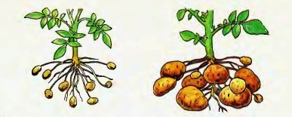
Рисунок 1 – Клубни дикорастущего и культурного картофеля

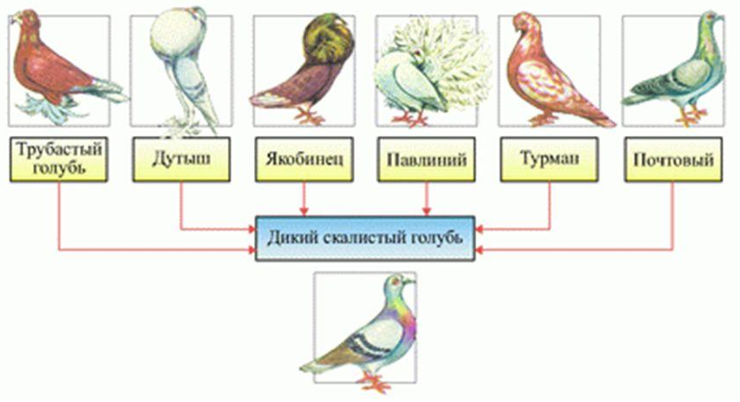
Рисунок 2 – Породы голубей и их общий предок
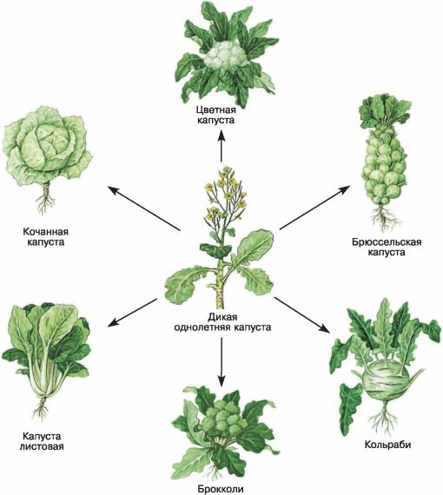

Рисунок 3 – Многообразие видов капусты
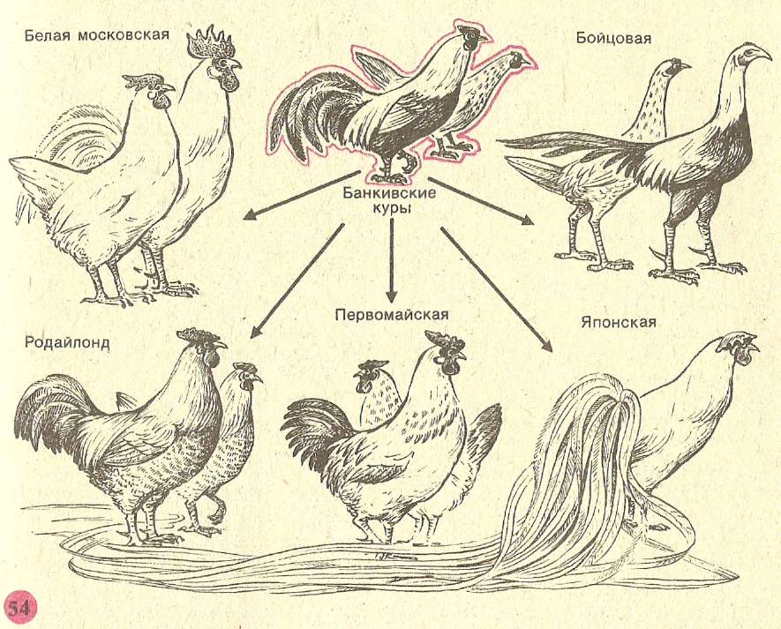
Рисунок 4 – Многообразие пород кур и их предки
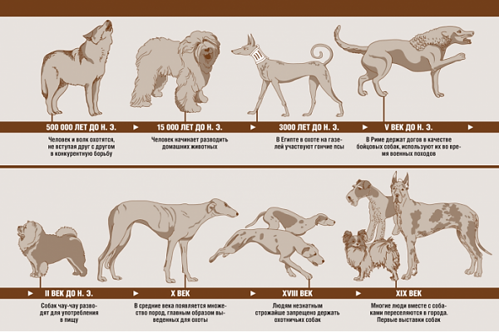
Рисунок 5 – Многообразие пород собак и их предки

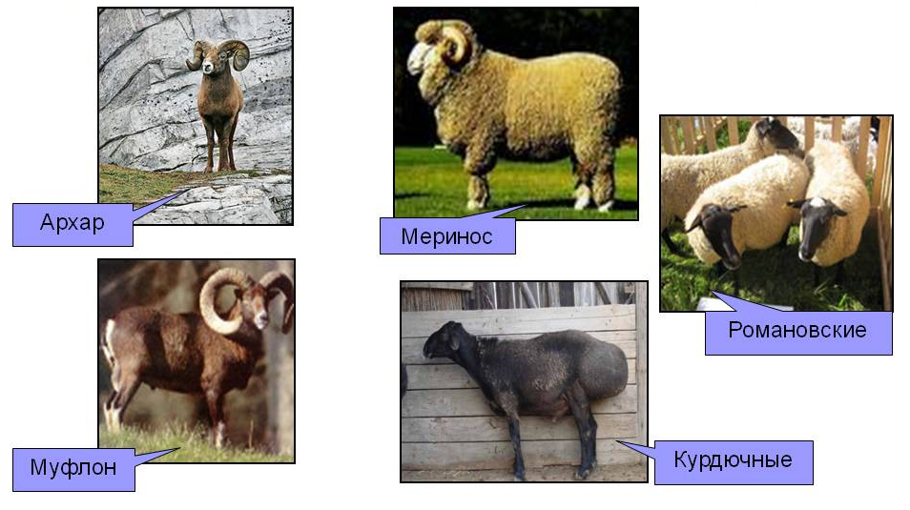
Рисунок 6 – Многообразие пород овец и их предки
Задания
- Внимательно рассмотрите рисунки 1-6, найдите сходство и отличие. Выясните, какие признаки более стабильные, какие менее. Соответствуют ли отобранные признаки потребностям человека? То же самое рассмотрите на примере других пород животных, сортов растений.
- Результаты самостоятельной работы занесите в таблицу 2. Другие замеченные признаки, представляющие интерес, опишите более подробно в виде текстовой информации и поместите после таблицы.

Таблица 2 - Сравнительная характеристика между породами, сортами и их предковыми формами
Сорт, порода | Черты сходства между породами (сортами) и предковыми формами | Черты сходства между сортами (породами) одного вида | Черты различия между сортами (породами) одного вида | Признаки необходимые человеку, из-за которых были созданы сорта (породы) | Особо сильно варьирующие признаки

Причины изменчивости
Сравнение результатов действия искусственного и естественного отборов
Материал: изображения пород домашних животных, сортов растений и исходных форм (рисунок 1-6).
Задания
- Законспектируйте 3,4,5-ю главы книги Дарвина «Происхождение видов...» и ответьте на контрольные вопросы.
- Сопоставьте особенности эволюции культурных форм и видов в дикой природе. Заполните таблицу 3.

Таблица 3 - Сравнение эволюции культурных форм и диких видов
Вопросы для сравнения | Эволюция культурных форм | Эволюция диких видов
- Что является материалом
для эволюции.
- Процесс эволюции обусловлен действием ... отбора
- Отбор наследственных факторов производит
- Темпы отбора
5 Сохраняются формы полезные для ...
- Формы, обладающие менее полезными признаками
- Приспособленность организмов
- Результаты эволюции
- Творческая роль

- Изучив главы 3, 4, 5 книги «Происхождение видов...» определите, что, по мнению Ч. Дарвина явилось причиной возникновения признаков в результате действия естественного отбора, и заполните таблицу 4.
Таблица 4 - Результаты действия естественного отбора
Внешние признаки | Причины возникновения по Дарвину
1. Длинная шея у жирафа
2.Перепонки между пальцами у водоплавающих птиц
3.Летучки у плодов клена
4.Колючки боярышника

- Используя труд Ч. Дарвина «Происхождение видов...», лекционный материал, выясните, какие формы изменчивости и причины их возникновения выделяет автор, затем заполните таблицу 5.

Таблица 5 - Формы изменчивости по Ч. Дарвину
Формы изменчивости | Причины | Характер изменчивости | Значение для эволюции

Раздел № 4 Основные этапы развития эволюционного учения Ч. Дарвина

Определите различия положений ламаркизма и дарвинизма, СТЭ. Заполните таблицу 1.

Таблица 1 - Сравнение ламаркизма и дарвинизма, СТЭ
Параметры | Ламаркизм | Дарвинизм | СТЭ
1. Наименьшая единица эволюции
2. Изменчивость
3 . Причины изменчивости
4. Движущие силы эволюции

Раздел № 5 Микроэволюция

1. Дайте определение популяции. Что такое «менделевская популяция (дем)»?
2. Популяции, как групповые объединения, обладают рядом специфических свойств, которые не присущи отдельно взятой особи. Групповые особенности – основные характеристики популяций. К ним относятся: 1) численность; 2) плотность; 3) рождаемость; 4) смертность; 5) прирост популяции; 6) темп роста. Дайте краткую характеристику этих показателей.
3. Популяции свойственна определенная организация. Распределение особей по территории, соотношения групп по полу, возрасту, морфологическим, физиологическим, поведенческим и генетическим особенностям отражают структуру популяции. Структура популяций имеет приспособительный характер. Раскройте сущность основных показателей структуры популяций: половая структура, возрастная структура, пространственная структура, этологическая структура
4. Как известно, совокупность генотипов всех особей популяции образует ее генофонд. Для диплоидных организмов генофонд популяции, насчитывающей N особей, состоит из 2N гаплоидных геномов. Каждый геном содержит всю генетическую информацию, полученную организмом от одного из родителей. Таким образом, генофонд популяции из N особей включает в себя по 2N генов каждого локуса и N пар гомологичных хромосом. Исключение составляют половые хромосомы и сцепленные с полом гены, представленные в каждом гетерогаметном организме в одном экземпляре. Необходимым условием эволюции является существование наследственной изменчивости – мутационной и рекомбинационной. Охарактеризуйте эти формы изменчивости. Каково их значение для эволюции?
Мутационная изменчивость: Генные мутации; Хромосомные мутации (рисунок 1):
А. Изменения в структуре хромосом
Б. Изменения в числе хромосом
1) Центрическое слияние
2) Центрическое разделение
3) Анэуплоидия
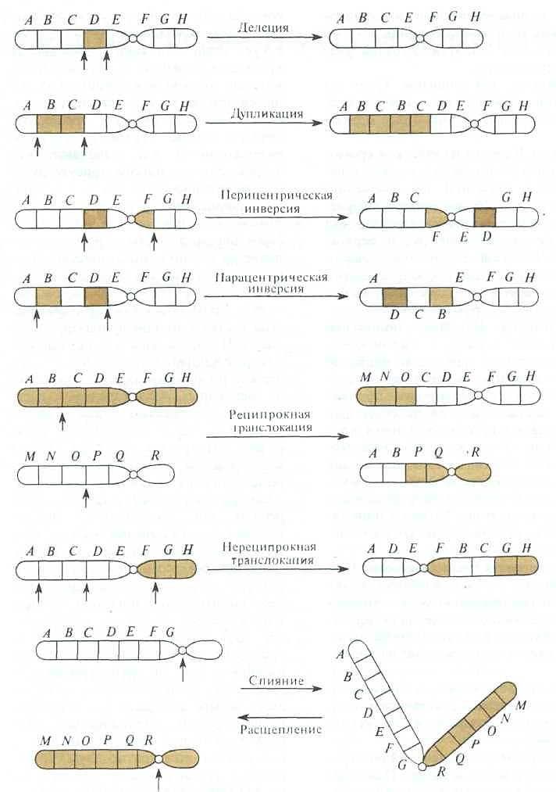
4) Моноплоидия и полиплоидия

Рисунок 1 - Типы хромосомных мутаций.

Делеция – выпавший из хромосомы участок. Дупликация – удвоение какого-либо участка хромосомы, Инверсии, транслокации – меняют расположение генов в хромосоме. При центрическом слиянии из двух хромосом, соединившихся своими центромерами, образуется одна. Центрическое разделение (диссоциация) – процесс, обратный слиянию: одна хромосома разделяется на две.
Рекомбинационная изменчивость: Кроссинговер; Перекомбинация хромосом при скрещиваниях

5. Наряду с наследственной изменчивостью, существует модификационная (фенотипическая) изменчивость. Чем она обусловливается? Что такое «норма реакции генотипа»? Что такое «кривая Гаусса»? Изобразите кривую нормы реакции генотипа с соответствующими обозначениями.
6. Раскройте смысл понятия «популяционные волны». Какие факторы обусловливают колебания численности популяции? Каково значение популяционных волн для процесса микроэволюции?
7. Дайте определения понятиям «миграция» (поток генов), «случайный дрейф генов», «эффект основателя». Какое значение для эволюции имеют эти явления?
8. Определите способ изоляции, проанализировав следующие примеры:
1) ________________________ . Суринамский мукоед (мелкий жучок, часто повреждающий сухие продукты питания) был случайно вывезен человеком из Евразии в Австралию, Южную Америку и Африку. Здесь он великолепно освоился и вошел в число массовых вредителей продовольственных запасов. Карантинные службы на протяжении уже более чем 100 лет тщательно контролируют ввоз и вывоз продуктов.
2) ________________________ . В озере Севан обитают 5 рас форели, размножение которых происходит в разные месяцы.
3) _____________________________ . В результате транслокации группа особей в популяции кузнечика Морабы стала обладателями 17 хромосом (в норме – 15).
4) _____________________________ . Самцы (хорошо видят, слабо светятся) и самки (плохо видят, ярко светятся) глубоководных червей полихет начинают одновременно светиться в период полового созревания. Загрязнение морских вод продуктами распада нефти привело к тому, что часть самок и самцов в популяции стали созревать в разное время.
9 У первоцвета в популяциях обнаружен суперген (несколько тесно сцепленных генов), ответственный за определение двух фенотипов цветка: «игольчатый» и «бахромчатый» (рисунок 2). У игольчатого длинный столбик пестика и низко расположенные пыльники. Бахромчатый имеет короткий столбик пестика и высоко приподнятые пыльники. Такое взаимно дополнительное расположение пестика и тычинок облегчает перекрестное опыление между этими двумя фенотипами с помощью насекомых, посещающих цветки
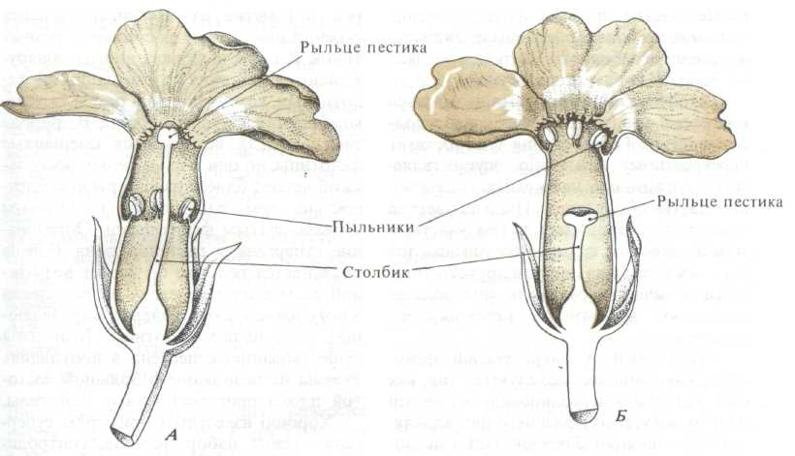
обоих типов. Какое это имеет значение?
А – игольчатый, Б – бахромчатый
Рисунок 2 - Два фенотипа первоцвета Primula
Движущие силы эволюции
1. Как бы Вы объяснили факт увеличения плодовитости (увеличение числа детенышей в помете) у многих млекопитающих (зайцев, мышей, полевок) на границах их ареалов?
2. В чем причина каннибализма и уничтожения взрослыми своего потомства в следующих ситуациях: 1) мучные хрущаки при плотности популяции, превышающей оптимальную, поедают яйца, отложенные самками; 2) окунь в мелких речках и небольших озерах поедает собственных мальков; 3) суслики в неурожайные годы давят новорожденных детенышей или выкидывают их из нор.
3. Ученые наблюдали, что в годы высокой численности сибирских леммингов, сокол-сапсан начинает атаковать животных прямо на земле (как известно, соколы ловят свою добычу в воздухе). С чем связано такое изменение поведения сокола?
4. Регуляция численности популяций достигается разными способами: 1) при невысоком темпе роста популяции достаточно деятельности многоядных хищников, у которых данный вид составляет лишь часть рациона; 2) при более высокой плотности популяции регулирующую роль начинают выполнять паразиты; 3) в случае очень высокого темпа роста популяции происходит вспышка инфекционных заболеваний (эпизоотии); 4) если популяция достигает предельного показателя численности, в значительной степени обостряется внутривидовая конкуренция. Почему регулирующие факторы действуют в такой последовательности?
Адаптации и адаптациогенез
1. К числу важнейших адаптаций относятся морфологические адаптации, например, разнообразные типы окраски (покровительственные, предостерегающие). Используя сухую коллекцию насекомых заполните таблицу 1.

Таблица 1 - Защитная окраска у насекомых
Виды насекомых | Окраска тела (крыльев) | Защитные свойства окраски | Тип окраски

2. Особый тип защитных морфологических адаптаций – маскировка. Один из способов маскировки – возникновение сходства животного с каким-либо предметом (лист, сучок или веточка, камень, морские водоросли), (рисунок 1,2). Приведите примеры маскировки, указав объекты сходства.
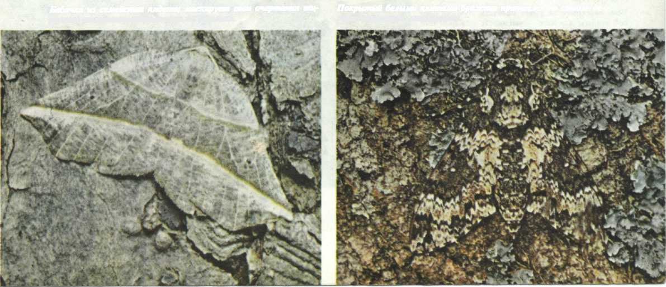

Рисунок 1 - Покровительственная окраска у бабочки пяденицы (слева) и бражника (справа)
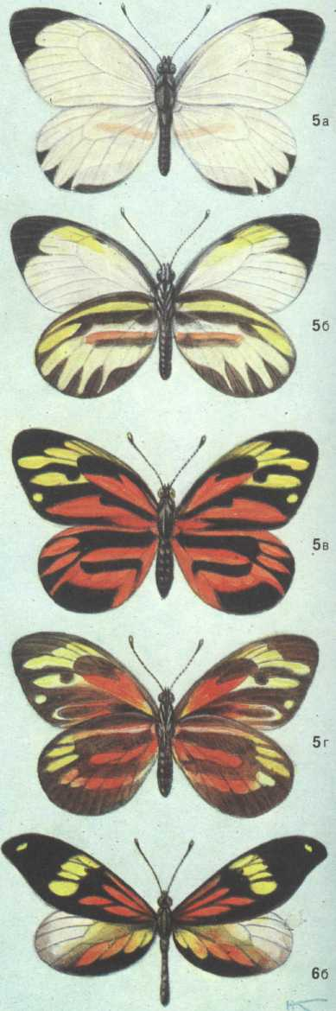
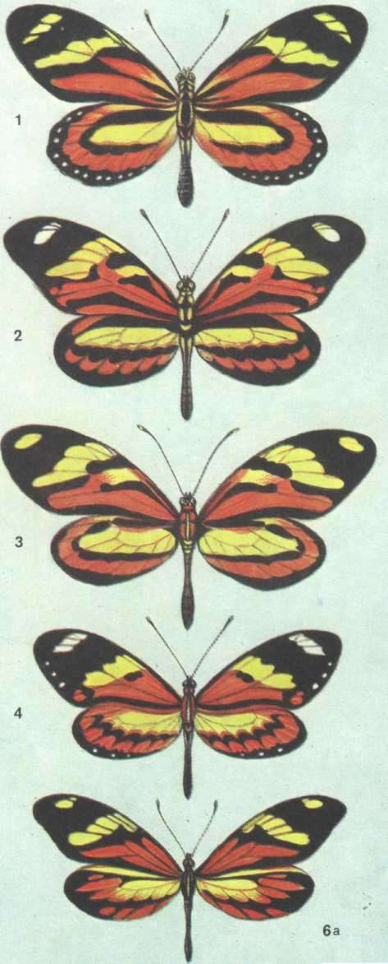
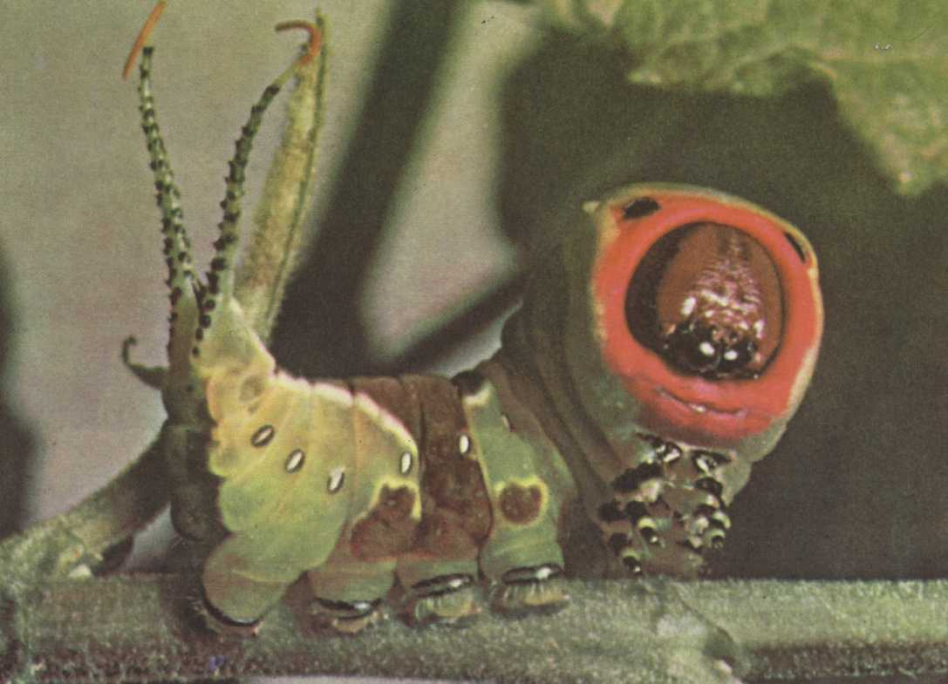

Рисунок 2 - Предостерегающая окраска и поза угрозы у гусеницы большой гарпии и мимикрия у бабочек (слева: бабочки геликониды – модели, справа: бабочки белянки – имитаторы)

3. Известно два основных типа мимикрии – бейтсовская и мюллеровская. В чем отличия между этими ти - пами мимикрии? Из предложенного рисунка 3 выберите модель и имитатора (имитаторов) и внесите данные в таблицу 2.
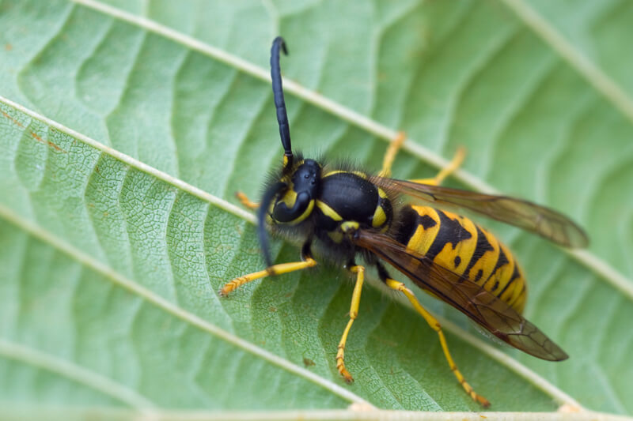  Оса германская (Vespula germanica) | 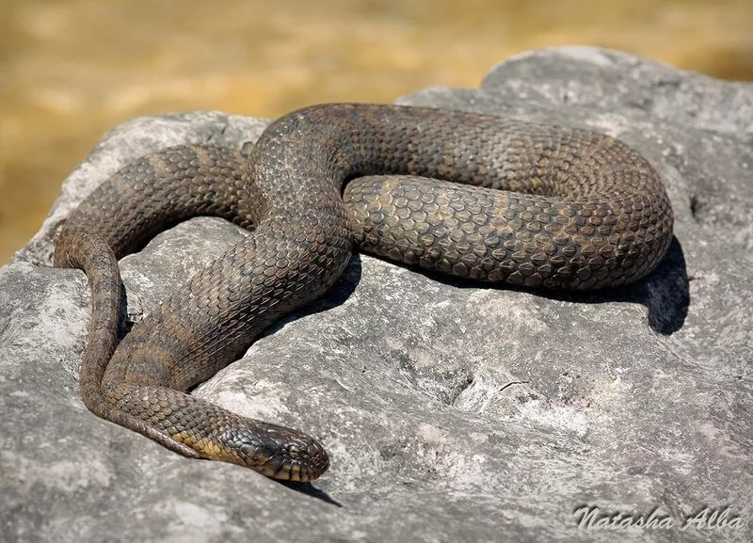Американский уж (Nerodia sipedon)
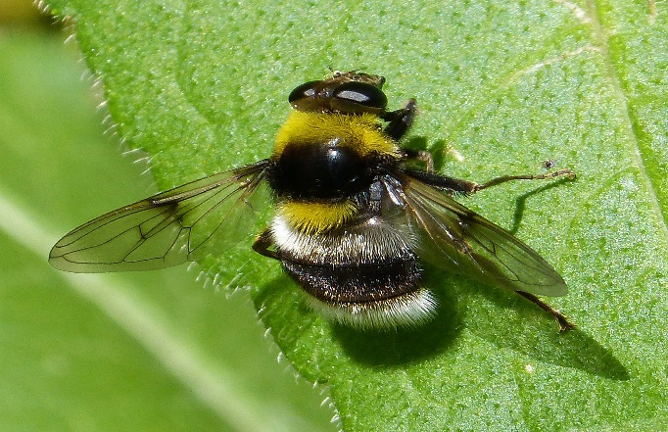  Полевой шмель (Bombus pascuorum) | 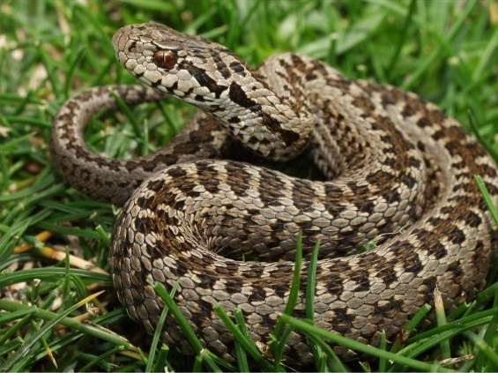  Гадюка степная (Vipera ursinii)
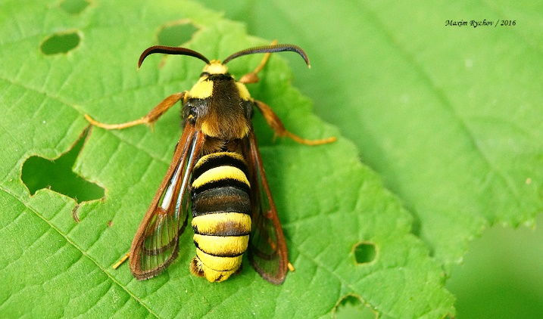 Стеклянница тополевая (Sesia apiformis) | 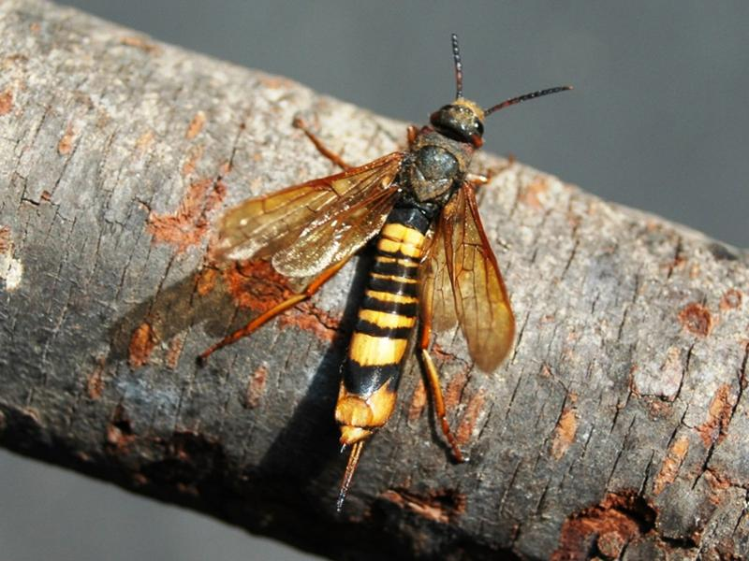  Рогохвост большой (Urocerus gigas)
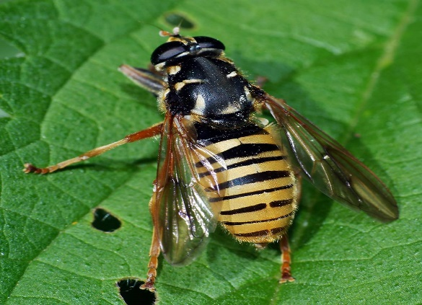  Журчалка осовидная (Temnostoma vespiforme) | 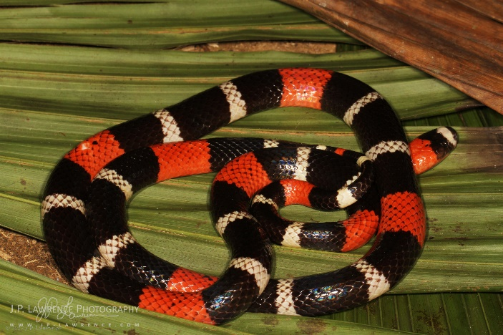Обыкновенный коралловый аспид (Micrurus corallinus)
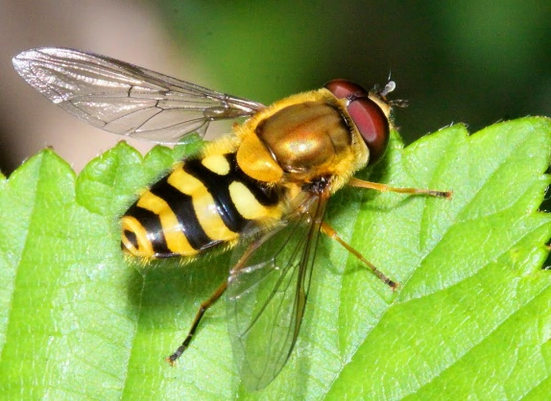Шмелевидная журчалка (Volucella bombylans) | 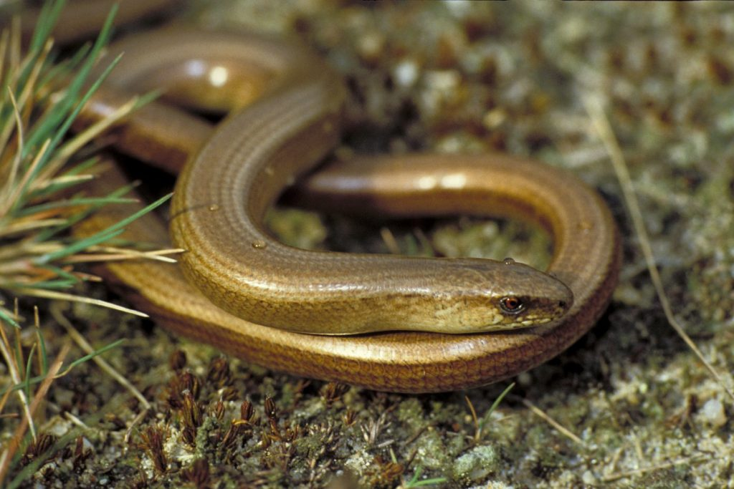 Ломкая веретеница, или медяниица (Anguis fragilis)
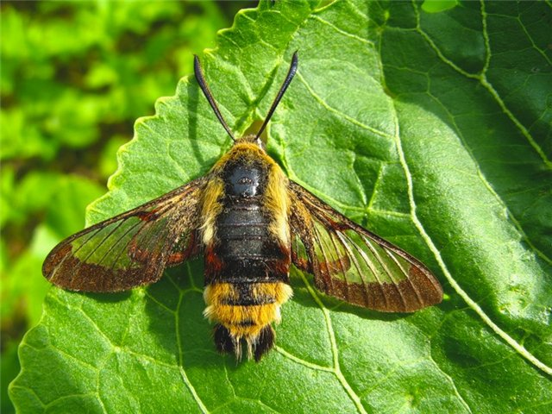  Бражник шмелевидный (Hemaris fuciformis) | 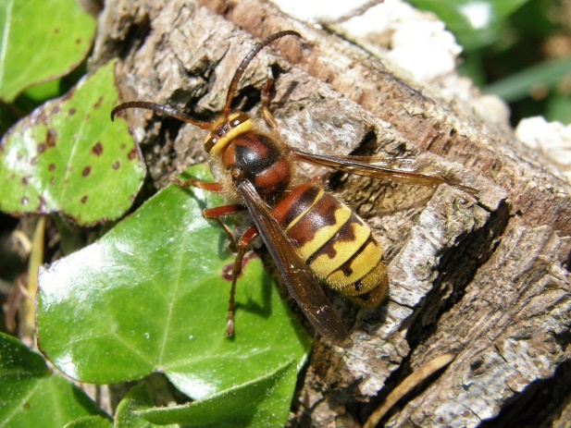 Шершни (Vespa)

Рисунок 3 – Исходные данные для задания 3

Таблица 2 - Мимикрия
Модель | Имитатор | Основные цвета окраски

Вид и видообразование
1. Дайте определение вида. Из предлагаемого перечня признаков выберите соответствующие основным критериям вида признаки и заполните таблицу 1.
Признаки для анализа: 1) ареал вида; 2) размеры, форма тела, окраска; 3) нескрещиваемость с особями другого вида; 4) специфичность синтетических процессов; 5) приспособленность к определенным условиям существования; 6) набор хромосом и состав ДНК; 7) образ жизни; 8) специфическое поведение; 9) определенные сроки размножения; 10) тип питания и избирательность в питании; 11) суточная активность; 12) строение белковых молекул; 13) особенности строения и формула зубов; 14) частота возникновения мутаций; 15) средний показатель численности; 16) размер яиц (икринок); 17) существование географических рас и их число; 18) сумма эффективных температур развития (для пойкилотермных); 19) средняя продолжительность жизни особей; 20) забота о потомстве; 21) экологический спектр вида; 22) строение семян; 23) плодовитость; 24) температура тела (у теплокровных); 25) норма реакции генотипа на температурные колебания.

Таблица 1 - Критерии вида
Критерии вида | Признаки и другие характеристики
Генетико-репродуктивный
Физиолого-биохимический
Морфологический
Этологический
Экологический
Географический

2. Изоляция – важная предпосылка видообразования. Географическая изоляция может создаваться в результате активного или пассивного расселения, изменения климата (например, в эпохи оледенения), геоморфологических изменений (образования островов, горообразования) или в результате внедрения в ареал непригодных для заселения пространств (пустынь, водоемов). Все это ведет к аллопатрическому видообразованию, при котором возникающие виды обособлены в пространстве. Важнейшим этапом на пути развития популяции в самостоятельный вид является географическая раса (подвид). Генетические различия между географическими расами вначале бывают незначительными и еще не переходят границ вида. Но в результате дальнейших мутаций, рекомбинаций, а также изменившегося в новом ареале давления отбора, эти генетические различия могут увеличиваться.
Изоляция другого рода (генетическая, экологическая, физиологическая, морфологическая, этологическая) может приводить к образованию новых видов и без пространственного разделения – симпатрическое видообразование – зарождающаяся в рамках популяции новая форма обитает первоначально с материнской популяцией. Заполните таблицу 2.

Таблица 2 - Изоляция и видообразование
Ситуация | Форма изоляции | Возможный путь видообразования
В популяциях фиалки часть растений предпочитает кислые почвы, а другая часть – известковые
В популяциях пауков самки различным образом реагируют на ритуальные танцы самцов
Различия по форме и размерам цветка, в строении и положении пестиков и тычинок у львиного зева определяют состав опылителей
У большого погремка в популяции представлены раннецветущие и поздноцветущие особи
Существует четко выраженный полиморфизм по размерам и строению копулятивных органов у жуков-листоедов
У широко распространенного на территории Евразии ландыша существуют кавказская, закавказская, европейская, забайальская и дальневосточная популяции
У ястребинки существуют габитуально различные горная, долинная и лесная формы
Севанская форель имеет пять рас, нерестящихся в разное время и в разных местах
В пределах обширного ареала бабочка-аполлон образует множество локальных популяций, приуроченных к горным местностям
У многих растений в популяциях существуют группы особей, различающиеся по форме и размерам куста, типам ветвления, темпу роста и развития. Признаки закреплены генетически.
У бабочек пядениц в популяции существуют меланистические и светлоокрашенные особи
В популяциях насекомых на Гавайских островах есть особи крылатые и бескрылые

3. Приведите примеры гибридогенного видообразования (аллополиплоидия) у растений и животных.

Раздел № 6 Естественный отбор

- Заполните таблицу 1.

Таблица 1 - Характеристика форм естественного отбора
Формы естественного отбора | Характеристика | Примеры
Стабилизирующий
Движущий

2. Известно, что мутационная изменчивость у организмов, поставляющая материал для естественного отбора, случайна и ненаправленна. Каким образом тогда микроэволюция приобретает направленный характер?
3. Дайте объяснение с эволюционных позиций следующему выражению: «Отбору подвергаются не отдельные гены, а целостные фенотипы. Фенотип выступает не только объектом отбора, но и выполняет роль передатчика наследственной информации в поколениях».
4. У северного подвида узкочерепной полевки, недавно освоившего Полярный Урал, распределение ряда признаков носит асимметричный характер. Например, отмечено увеличение числа эмбрионов у самок, массы печени, сердца и размеров тела. Чем обусловлены такие изменения? О какой форме отбора идет речь в данном случае?
5. Согласно представлениям И.И. Шмальгаузена, любая популяция характеризуется тремя возможными состояниями: неизменность, однонаправленное изменение и разнонаправленное изменение, ведущее к раздроблению. Как эти состояния популяций соответствуют формам естественного отбора (рисунок 1)? Что можно сказать о генетическом разнообразии популяций во всех трёх направлениях?

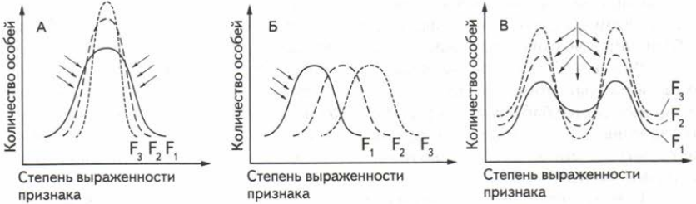

А – стабилизирующий, Б – прямой, В – дизруптивный; F – стадии видообразования. Стрелками обозначено давление отбора
Рисунок 1 - Схема действия разных форм естественного отбора

6. Американский орнитолог Г. Бампас зимой 1898 г. собрал на улицах Манхэттена 327 домовых воробьев, окоченевших от сильного мороза и метели. Воробьев подвергли биометрическому анализу и параллельно отогревали в лаборатории. Выжили только те птицы признаки которых приближались к средней норме (длина крыла, длина цевки, масса тела и т.д.). Объясните причину такой элиминации.

Раздел № 7Основные закономерности макроэволюции

1. Назовите доказательства, свидетельствующие об эволюции органического мира.
2. На каких исследованиях основаны палеонтологические доказательства эволюции?
3. Какое значение в доказательствах эволюции имеет установление переходных форм? Приведите примеры переходных форм, служащих доказательствами эволюции.
4. Какие научные методы лежат в основе сравнительной анатомии?
5. О чем свидетельствует сходство строения зародышей животных на ранних стадиях развития?
6. В чем состоит сущность биогенетического закона? Приведите доказательства проявления биогенетического закона на примере растений.
7. Из споры мха «кукушкин лен» развивается нить (протонема), похожая на нитчатую водоросль. Какой закон отражает это явление?
8. Одним из доказательств эволюции является единство органического мира, в котором существует ряд организмов, занимающих промежуточное положение между крупными систематическими группировками – переходные формы. На рисунке 1 представлены некоторые из ныне существующих переходных форм организмов. Познакомьтесь с данными организмами и укажите в их строении признаки разных типов организации.
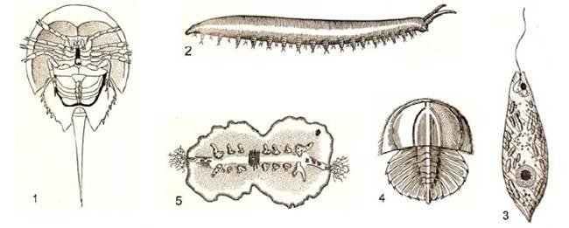
1 – мечехвост, занимающий промежуточное положение между современными типичными членистоногими и ископаемыми трилобитами; 2 – перипатус, несущий признаки членистоногих и кольчатых червей; 3 – эвглена, соедигняющая признаки животных и растений; 4 – личинка мечехвоста, похожая на личинку трилобитов; 5 – ползающий гребневик (соединяет в себе наравне с признаками кишечнополостных животных признаки плоских червей)
Рисунок 1 - Ныне существующие переходные формы

9. Что относится к морфологическим методам изучения эволюции. Раскройте понятия: «гомология», аналогия», «гомойология», «рудиментарные органы» и «атавизмы». Приведите соответствующие примеры.
10. Что такое сравнительно-анатомические (сравнительно-морфологические) ряды? Какое значение для понимания закономерностей эволюции в разных группах животных имеют результаты исследований в области сравнительной анатомии? Приведите примеры сравнительно-анатомических рядов.
11. Другие свидетельства в пользу эволюции, в конечном счете, тоже основанные на принципе гомологии, можно найти в процессах эмбрионального развития. Развитие животных, относящихся к одному типу, во многом сходно. В чем состоит сущность закона зародышевого сходства К. Бэра и тесно связанного с ним биогенетического закона Ф. Мюллера и Э. Геккеля? Сформулируйте данные законы.

Раздел № 8 Эволюция онтогенеза

1. В строении практически любого организма можно найти органы ли структуры сравнительно недоразвитые и утратившие былое значение в процессе филогенеза - это рудиментарные органы. На рисунке 1 представлены рудиментарные задние конечности питона, едва заметные выросты рудименты крыльев у киви, рудименты тазовых костей китообразных. О чем свидетельствуют данные органы?

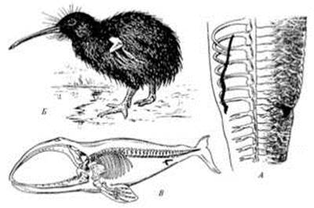
А - задние конечности питона (Python regius); Б - крыло киви (Apteryx australis); В элементы тазового пояса гладкого кита (Eubalaena glacialis)
Рисунок 1 - Примеры рудиментарных органов

Перечислите известные Вам рудиментарные органы и их возможные функции. По каким признакам можно отличить от рудимента атавизм?
2. Как объяснить с позиций основных генетических закономерностей существование у многих организмов рудиментарных органов и появление атавизмов? Приведите примеры.
3. В таблице 1 перечислены некоторые морфологические признаки растений и животных, следует определить их морфологическое происхождение, выполняемую функцию и форму сходства (гомология, аналогия и гомойология).

Таблица 1 – Некоторые категории сходства органов
Морфологические признаки | гомология | гомойология | аналогия
Крылья птицы, бабочки, летучей мыши
Жабры рыбы, речного рака
Колючки кактуса, барбариса, боярышника
Конечность крота, лошади, сивуча, летучей мыши
Приспособления к плаванию у моржей, тюленей
Роющие конечности крота, медведки
Строение резцов у грызунов, зайцеобразных
Конечности таракана, жука-плавунца, кузнечика
Глаз головоногого моллюска и млекопитающего

Что такое гомология, аналогия и гомойология? Что такое атавизмы? Почему явления гомологии и гомойологии служат одним из существенных доказательств степени родства между организмами и доказательством эволюции органического мира?
4. Видный английский анатом Р. Оуэн (1804-1892), впервые четко определивший понятия «аналогия» и «гомология» (1843), считал, что гомология - следствие идеи, идеального плана, «прототипа» (рис. 2), причем единство плана строения приводит, по Оуэну, к выводу «о единстве разума, задумавшего его». В чем состоит идеалистический и метафизический характер подобного объяснения? Как с позиций теории эволюции раскрыть сущность понятия «единство плана строения»?
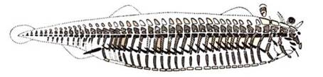
Рисунок 2 - Прототип позвоночного животного (по Оуэну, 1846)

5. При переходе от обитания во влажных тропических лесах (тапир) к жизни в саванне (носорог) происходит редукция пальцев до трех. При переходе к жизни на открытых пространствах (лошадь) редукция пальцев идет еще дальше - до сохранения лишь единственного центрального пальца (с биомеханической точки зрения хождение на одном пальце чрезвычайно выгодно для обеспечения мгновенного отталкивания и быстрого бега) (рис. 3).
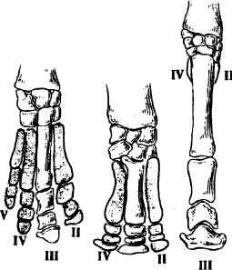
А - передние конечности тапира (Tapirus); Б - носорога (Ceratotherium); В - лошади (Equus); II-IV - пальцы
Рисунок 3 - Сравнительно-анатомический ряд

Какие еще примеры сравнительно-анатомических рядов как метода изучения эволюции вам известны.

Раздел № 9 Развитие органического мира Земли

1. Вспомните морфологическое строение позвоночных животных. Особое внимание обратите на «границы» между классами. Отметьте основные направления развития. Проследите и запишите в тетради основные этапы: возникновение твердого скелета, развитие центральной нервной системы, развитие социальности в ряде ветвей древа животных, с разных сторон подходящих к рубежу, отделяющему биологическую форму матери от социальной формы движения.
2. Заполните таблицу 1.

Таблица 1 - Этапы развития органического мира
Название эры | Растительный мир | Животный мир | Крупные изменения в развитие организмов и их значение для эволюции (арогенезы или ароморфозы по А.Н. Северцову)
1 .Архейская (900 млн. лет)
2. Протерозойская (2000 млн. лет)
3. Палеозойская (330 млн. лет): по периодам
4. Мезозойская (173 млн. лет) по периодам
5. Кайнозойская (40 млн. лет)

Блок С

Оценочные средства для диагностирования сформированности уровня компетенций – «владеть»

С.1 Комплексные практические задания
1. Два вида дафний конкурируют за пищу и из-за этого не могут сосуществовать в одном аквариуме. Как можно добиться сосуществования этих видов в данном аквариуме?
2. Бытует мнение, что два вида, занимающие одну экологическую нишу, должны сильнейшим образом конкурировать друг с другом. Почему же мы часто видим, что близкие виды живут в одной местности, казалось бы, в одних и тех же условиях?
3. Известны случаи мимикрии, когда съедобный вид подражает несъедобному. Бывает и по-другому: подражают друг другу несколько несъедобных видов. Какие преимущества дает животным мимикрия последнего типа?
4. Как объяснить, что у домашних животных более разнообразная окраска, чем у их диких предков?
5. У некоторых стайных птиц особь, заметившая опасность, криком предупреждает о ней. Попробуйте объяснить, как мог возникнуть и закрепиться такой признак, учитывая, что особь, издавшая крик, гибнет чаще других, так как обнаруживает себя.
6. Известно, что рыбку, приплывающую на "светящийся червячок", удильщик в большинстве случаев съедает. Таким образом, рыбы с признаком "плыть на червячок" изымаются из популяции. Почему же удильщики не остаются без пищи?
7. Лососевые рыбы мечут икру в реках, а живут в море. Предложите гипотезу, о позиций дарвинизма объясняющую, где жили предки лососевых и как у них развился такой жизненный цикл.
8. Как могли возникнуть в ходе эволюции перелеты птиц?
9. Могут ли под действием естественного отбора изменяться признаки, проявляющиеся только в пострепродукционный период (т.е. в период, когда животное уже не оставляет потомства)?
10. Известно, что в перенаселенных популяциях грызунов у самок могут рассасываться эмбрионы, что предотвращает опасный всплеск численности. Каким образом этот полезный для популяции признак может быть закреплен отбором, ведь его обладатели вроде бы не оставляют потомства?
11. В ряде случаев оказывается выгодным наличие в популяции двух или несколько различающихся по морфологии или физиологии форм. Как вы думаете, чем это полезно и как достигается?
12. Почему даже длительное воздействие стабилизирующего отбора не приводит к полному фенотипическому единообразию в популяции?
13. Приспособления организмов к взаимовыгодному сосуществованию (мутуализм) имеют заметное адаптивное значение только при достаточно совершенном развитии этих приспособлений. Как же они могли возникнуть в процессе эволюции, если на раннем этапе от них не было пользы для обоих видов? Разберите вопрос на примерах.
14. Предложите гипотезу, как могли возникнуть в ходе эволюции лишайники.
15. Почему рудиментарные органы (т.е. органы, которые у предков были развиты, а потом перестали быть адаптивно значимыми) часто не исчезают полностью, а сохраняются в уменьшенном виде?
16. Известно, что в разных группах животных из личиночного способа развития возникал прямой путь развития и наоборот. Объясните, при каких условиях совершался переход от одного способа развития к другому, через какие промежуточные этапы происходило изменение способа развития, как при этом работал естественный отбор. Найдите в литературе соответствующие примеры.
17. Как, по-вашему, зависит ли скорость видообразования от средних размеров особей исходного вида? Ответ поясните.
18. Какие изменения будут возникать в череде поколений: а) интенсивно промышляемых рыб; б) интенсивно собираемых на букеты цветов?
19. Имеет ли смысл охранять на данной территории вид, который здесь редок, но распространен во многих других местах?
20. Какое эволюционное значение могут иметь резкие колебания численности, наблюдаемые у многих животных?
21. У многих животных при увеличении плотности популяции снижается средняя плодовитость особей. В чем могут быть причины, и каковы физиолого-генетические основы такого явления?
22. Как вы думаете, где скорость видообразования выше - в пресноводных водоемах или в Мировом океане?
23. Дарвин считал, что разделение вида на два новых происходит потому, что промежуточные формы не выдерживают конкуренции с крайними формами. Позднее обратили внимание на то, что даже если в конкуренции будут побеждать крайние формы, то они все равно могут скрещиваться друг с другом, а тогда видам трудно образоваться. Как же все-таки может происходить процесс разделения видов?
24. Ареалы близкородственных видов часто пересекаются. Как вы думаете, в каких частях ареалов особи двух видов будут более сходны - в тех, где виды живут по отдельности, или в тех, где они сосуществуют, и почему?

С.2 Примерная тематика докладов с презентацией

- Неоламаркизм. Его формы (психоламаркизм, механоламаркизм). Определение сторон учения Ламарка, лежащих в их основе.
- Классический дарвинизм.
- Неодарвинизм.
- Ламаркодарвинизм.
- Генетический дарвинизм.
6. Псевдодарвинизм (лысенковщина).
7. Преадаптационизм.
8. Номогенез.
9. Эволюционные взгляды Любишева А.А.
10. Идеи глобального эволюционизма.
11. Теория нейтральности Кимуры Мотоо.
12. Синтетическая теория эволюции. Основные положения.

Блок D

Оценочные средства, используемые в рамках промежуточного контроля знаний, проводимого в форме экзамена.

Вопросы к экзамену
1. Представления о развитии живой природы в додарвиновском этапе.
2. Эволюционные идеи в Античном мире, в Средние века и эпохи Возрождения.
3. Идеи единства и развития природы в Древнем мире.
4. Взгляды на развитие природы в древнем Риме.
5. Отношение к изучению природных явлений в средневековье.
6. Биология в эпоху Возрождения.
7. Развитие эволюционных взглядов в 18 в. и первой половине 19 века.
8. Становление эволюционного учения.
9. Возникновение дарвинизма.
10. Организация жизни и её основные характеристики.
11. Основные черты и этапы истории жизни на Земле.
12. Предпосылки и этапы возникновения жизни.
13. Химическая эволюция живого.
14. Начальные этапы биологического обмена.
15. Гипотезы возникновения жизни на Земле.
16. Основные этапы и пути эволюции растений и животных.
17. Основные этапы эволюции биосферы в целом.
18. Возникновение учения о микроэволюции.
19. Популяция – элементарная единица эволюции. Элементарные факторы эволюции.
20. Генетические основы эволюции.
21. Естественный отбор – движущая и направляющая сила эволюции.
22. Возникновение адаптаций – результат действия естественного отбора.
23. Вид – основной этап эволюционного процесса. Видообразование – результат микроэволюции.
24. Особенности онтогенеза в разных группах. Продолжительность онтогенеза.
25. Целостность и устойчивость онтогенеза.
26. Автономизация – главное направление эволюции онтогенеза.
27. Эволюция филогенетических групп.
28. Первичные формы филогенеза. Вторичные формы филогенеза.
29. Главные направления эволюции.
30. Происхождение иерархии филогенетических групп. Темпы эволюции групп.
31. Темпы формообразования. Внезапное видообразования. Постепенное формообразование.
32. Филогенетические реликты. Вымирание групп и его причины.
33. Правила эволюции групп. Правило необратимости эволюции, правило прогрессирующей специализации, правило происхождения от неспециализированных предков.
34. Правило адаптивной радиации.
35. Правило чередования главных направляющих эволюции. Правило усиления интеграции биологических систем.
36. Мультифункциональность органов. Количественные изменения функций.
37. Способы преобразования органов и функций.
38. Разделение функций и органов. Взаимосвязь преобразования органов в филогенезе. Замещение органов и функций.
39. Темпы эволюции органов и функций.
40. Понятие прогресса и его критерии. Классификация явлений прогресса.
41. Неограниченный прогресс. Биологический (экологический) прогресс.
42. Взаимосвязь разных направлений прогресса.
43. Место человека в системе животного мира.
44. Основные этапы эволюции рода Homo.
45. Факторы эволюции и прародины Человека разумного.
46. Особенности ранней стадии эволюции Человека разумного. Роль труда в прочесе возникновения Человека разумного.
47. Дифференциация Человека разумного на расы. Доказательства единства рас.
48. Критика социал-дарвинизма и расизма.
49. Структура и устойчивость экосистем. Проблемы эволюции экосистем.
50. Изменения экосистем. Сопряжённая эволюция разных видов (коэволюция).
51. Методы изучения экосистем.
52. Современные дискуссии в эволюционном учении.
53. Направленность и ограниченность эволюционного процесса.
54. Монофилия и полифилия. Сетчатая эволюция.
55. Соотношение понятий микроэволюции и макроэволюции.
56. Значение эволюционного учения.
57. Значение эволюционного учения для охраны среды.
58. Эволюционное учение и практика сельского хозяйства.
59. Эволюционное учение – теоретическая основа развития биологии.
60. Отношение эволюционного учения и религии в современном мире.

Описание показателей и критериев оценивания компетенций, описание шкал оценивания

Оценивание выполнения тестов
4-балльная  шкала | Показатели | Критерии
Отлично | - Полнота выполнения тестовых заданий;  - Своевременность выполнения;  - Правильность ответов на вопросы;  - Самостоятельность тестирования. | Выполнено более 85-100 % заданий предложенного теста, в заданиях открытого типа дан полный, развернутый ответ на поставленный вопрос
Хорошо |  | Выполнено от 76 до 85 % заданий предложенного теста, в заданиях открытого типа дан полный, развернутый ответ на поставленный вопрос; однако были допущены неточности в определении понятий, терминов и др.
Удовлетворительно |  | Выполнено от 61 до 75 % заданий предложенного теста, в заданиях открытого типа дан неполный ответ на поставленный вопрос, в ответе не присутствуют доказательные примеры, текст со стилистическими и орфографическими ошибками.
Неудовлетворительно |  | Выполнено менее 60 % заданий предложенного теста, на поставленные вопросы ответ отсутствует или неполный, допущены существенные ошибки в теоретическом материале (терминах, понятиях).

Оценивание ответа на практическом занятии (собеседование, доклад)

4-балльная шкала | Показатели | Критерии
Отлично | - Полнота изложения теоретического материала;  - Правильность и/или аргументированность изложения (последовательность действий);  - Самостоятельность ответа;  - Культура речи;  - Степень осознанности, понимания изученного  - Глубина / полнота рассмотрения темы;  - соответствие выступления теме, поставленным целям и задачам | Дан полный, в логической последовательности развернутый ответ на поставленный вопрос, где он продемонстрировал знания предмета в полном объеме учебной программы, достаточно глубоко осмысливает дисциплину, самостоятельно, и исчерпывающе отвечает на дополнительные вопросы, приводит собственные примеры по проблематике поставленного вопроса, решил предложенные практические задания без ошибок.
Хорошо |  | Дан развернутый ответ на поставленный вопрос, где студент демонстрирует знания, приобретенные на лекционных и семинарских занятиях, а также полученные посредством изучения обязательных учебных материалов по  курсу, дает аргументированные ответы, приводит примеры, в ответе присутствует свободное владение монологической речью, логичность и последовательность ответа. Однако допускается неточность в ответе. Решил предложенные практические задания с небольшими неточностями.
Удовлетворительно |  | Дан ответ, свидетельствующий в основном о знании процессов изучаемой дисциплины, отличающийся недостаточной глубиной и полнотой раскрытия темы, знанием основных вопросов теории, слабо сформированными навыками анализа явлений, процессов, недостаточным умением давать аргументированные ответы и приводить примеры, недостаточно свободным владением монологической речью, логичностью и последовательностью ответа. Допускается несколько ошибок в содержании ответа и решении практических заданий.
Неудовлетворительно |  | Дан ответ, который содержит ряд серьезных неточностей, обнаруживающий незнание процессов изучаемой предметной области, отличающийся неглубоким раскрытием темы, незнанием основных вопросов теории, несформированными навыками анализа явлений, процессов, неумением давать аргументированные ответы, слабым владением монологической речью, отсутствием логичности и последовательности. Выводы поверхностны. Решение практических заданий не выполнено, т.е студент не способен ответить на вопросы даже при дополнительных наводящих вопросах преподавателя.

Оценивание выполнения практического задания

4-балльная шкала | Показатели | Критерии
Отлично | - Полнота выполнения;  - Своевременность выполнения;  - Последовательность и рациональность выполнения;  - Самостоятельность решения;  - способность анализировать и обобщать информацию.  - Способность делать обоснованные выводы на основе интерпретации информации, разъяснения;  - Установление причинно-следственных связей, выявление закономерности; | Задание решено самостоятельно. Студент учел все условия задания, правильно определил условия, полно и обоснованно решил.
Хорошо |  | Студент учел все условия задания, правильно определил большинство условий, правильно решил, но не сумел дать полного и обоснованного ответа
Удовлетворительно |  | Задание решено с подсказками преподавателя. Студент учел не все условия задачи, правильно определил некоторые условия, правильно решил ситуацию, но не сумел дать полного и обоснованного ответа
Неудовлетворительно |  | Задание не решено.

Оценивание практических заданий (таблиц, схем)

4-балльная шкала | Показатели | Критерии
Отлично | - Самостоятельность ответа;  - владение терминологией;  - характер представления результатов (наглядность, оформление, донесение до слушателей и др.) | Студент правильно выполнил задание. Показал отличные владения навыками применения полученных знаний и умений при решении задания в рамках усвоенного учебного материала.
Хорошо |  | Студент выполнил задание с небольшими неточностями. Показал хорошие владения навыками применения полученных знаний и умений при решении задания в рамках усвоенного учебного материала.
Удовлетворительно |  | Студент выполнил задание с существенными неточностями. Показал удовлетворительное владение навыками применения полученных знаний и умений при решении задания в рамках усвоенного учебного материала
Неудовлетворительно |  | При выполнении задания студент продемонстрировал недостаточный уровень владения умениями и навыками при решении задач в рамках усвоенного учебного материала.

Оценивание ответа на экзамене

Шкала | Показатели | Критерии
Отлично | 1. Полнота изложения теоретического материала;  2. Правильность и/или аргументированность изложения (последовательность действий);  3. Самостоятельность ответа;  4. Культура речи. | 1 Дан полный, в логической последовательности развернутый ответ на поставленный вопрос, где он продемонстрировал знания предмета в полном объеме учебной программы, достаточно глубоко осмысливает дисциплину, самостоятельно, и исчерпывающе отвечает на дополнительные вопросы, приводит собственные примеры по проблематике поставленного вопроса.
Хорошо |  | Дан развернутый ответ на поставленный вопрос, где студент демонстрирует знания, приобретенные на лекционных и семинарских занятиях, а также полученные посредством изучения обязательных учебных материалов по курсу, дает аргументированные ответы, приводит примеры, в ответе присутствует свободное владение монологической речью, логичность и последовательность ответа. Однако допускается неточность в ответе.
Удовлетворительно |  | Дан ответ, свидетельствующий в основном о знании процессов изучаемой дисциплины, отличающийся недостаточной глубиной и полнотой раскрытия темы, знанием основных вопросов теории, слабо сформированными навыками анализа явлений, процессов, недостаточным умением давать аргументированные ответы и приводить примеры, недостаточно свободным владением монологической речью, логичностью и последовательностью ответа.
Неудовлетворительно |  | Дан ответ, который содержит ряд серьезных неточностей, обнаруживающий незнание процессов изучаемой предметной области, отличающийся неглубоким раскрытием темы, незнанием основных вопросов теории, несформированными навыками анализа явлений, процессов, неумением давать аргументированные ответы, слабым владением монологической речью, отсутствием логичности и последовательности. Выводы поверхностны.

Раздел 3. Методические материалы, определяющие процедуры оценивания знаний, умений, навыков и (или) опыта деятельности, характеризующих этапы формирования компетенций

Основными этапами формирования компетенций по дисциплине при изучении студентами дисциплины являются последовательное изучение содержательно связанных между собой разделов. В целом по дисциплине
Оценка «отлично» ставится, если обучаемый демонстрирует самостоятельность в применении знаний, умений и навыков к решению учебных заданий в полном соответствии с образцом, данным преподавателем, по заданиям, решение которых было показано преподавателем, следует считать, что компетенция сформирована, но ее уровень недостаточно высок.
Оценка «хорошо» ставится, если обучаемый способен продемонстрировать самостоятельное применение знаний, умений и навыков при решении заданий, аналогичных тем, которые представлял преподаватель при потенциальном формировании компетенции, подтверждает наличие сформированной компетенции, причем на более высоком уровне. Наличие сформированной компетенции на повышенном уровне самостоятельности со стороны обучаемого при ее практической демонстрации в ходе решения аналогичных заданий следует оценивать как положительное и устойчиво закрепленное в практическом навыке.
Оценка «удовлетворительно» ставится, если обучаемый демонстрирует способность к полной самостоятельности (допускаются консультации с преподавателем по сопутствующим вопросам) в выборе способа решения неизвестных или нестандартных заданий в рамках учебной дисциплины с использованием знаний, умений и навыков, полученных как в ходе освоения данной учебной дисциплины, так и смежных дисциплин, следует считать компетенцию сформированной на высоком уровне.
Оценка «неудовлетворительно» ставится при неспособности обучаемого самостоятельно продемонстрировать наличие знаний при решении заданий, которые были представлены преподавателем вместе с образцом их решения, отсутствие самостоятельности в применении умения к использованию методов освоения учебной дисциплины и неспособность самостоятельно проявить навык повторения решения поставленной задачи по стандартному образцу свидетельствуют об отсутствии сформированной компетенции. Отсутствие подтверждения наличия сформированности компетенции свидетельствует об отрицательных результатах освоения учебной дисциплины.
При оценивании результатов обучения: знания, умения, навыки и/или опыта деятельности (владения) в процессе формирования заявленных компетенций используются различные формы оценочных средств текущего, рубежного и итогового контроля (промежуточной аттестации), представленные в таблице 1.

Таблица 1 - Формы оценочных средств

№  п/п | Наименование  оценочного  средства | Краткая характеристика оценочного средства | Представление  оценочного средства в фонде
1 | Практические задания и задачи | Различают задачи и задания:  а) репродуктивного уровня, позволяющие оценивать и диагностировать знание фактического материала (базовые понятия, алгоритмы, факты) и умение правильно использовать специальные термины и понятия, узнавание объектов изучения в рамках определенного раздела дисциплины;  б) реконструктивного уровня, позволяющие оценивать и диагностировать умения синтезировать, анализировать, обобщать фактический и теоретический материал с формулированием конкретных выводов, установлением причинно-следственных связей;  в) творческого уровня, позволяющие оценивать и диагностировать умения, интегрировать знания различных областей, аргументировать собственную точку зрения.  Рекомендуется для оценки знаний умений и владений студентов.  Форма предоставления ответа студента: письменная. | Комплект задач и заданий
2 | Доклад (на практическом занятии) | Продукт самостоятельной работы студента, представляющий собой публичное выступление по представлению полученных результатов решения определенной учебно-практической, учебно-исследовательской или научной темы.  Рекомендуется для оценки знаний, умений и владений студентов.  На выступление студенту дается 10-15 минут. При ответе студент может пользоваться конспектом. Задаются дополнительные вопросы. | Темы докладов
3 | Собеседование (на практическом занятии) | Средство контроля, организованное как специальная беседа преподавателя с обучающимся на темы, связанные с изучаемой дисциплиной, и рассчитанное на выяснение объема знаний обучающегося по определенному разделу, теме, проблеме и т.п. Рекомендуется для оценки знаний студентов. | Вопросы по разделам дисциплины
4 | Тест | Система стандартизированных простых и комплексных заданий, позволяющая автоматизировать процедуру измерения уровня знаний, умений и владений обучающегося.  Рекомендуется для оценки знаний, умений и владений студентов.  Каждый вариант тестовых заданий включает 30 вопросов. За каждый правильный ответ на вопрос дается 1 балл. Оценка «отлично» выставляется студенту, если он набрал 85-100 % правильных ответов. Оценка «хорошо» ставится, если студент набрал 76 - 85 % правильных ответов. Оценка «удовлетворительно» ставится, если студент набрал 61 - 75 % правильных ответов. Оценка «неудовлетворительно» ставится, если студент набрал менее 60 % правильных ответов. | Фонд тестовых заданий
5 | Экзамен | Средство, позволяющее оценить знания, умения и владения обучающегося по учебной дисциплине. Рекомендуется для оценки знаний, умений и владений студентов.  С учетом результативности работы студента может быть принято решение о признании студента освоившим отдельную часть или весь объем учебного предмета по итогам семестра и проставлении в зачетную книжку студента – «отлично», «хорошо», «удовлетворительно». Студент, не выполнивший минимальный объем учебной работы по дисциплине, не допускается к сдаче экзамена.  Экзамен сдается в устной форме. | Комплект вопросов к экзамену.

